Відділ освіти
Добропільської райдержадміністрації
Методичний кабінет

Культурно-просвітницький захід

«ЖИТТЄВИЙ ШЛЯХ ТА ТВОРЧА ІНДИВІДУАЛЬНІСТЬ
МИКОЛИ ЧЕРНЯВСЬКОГО».

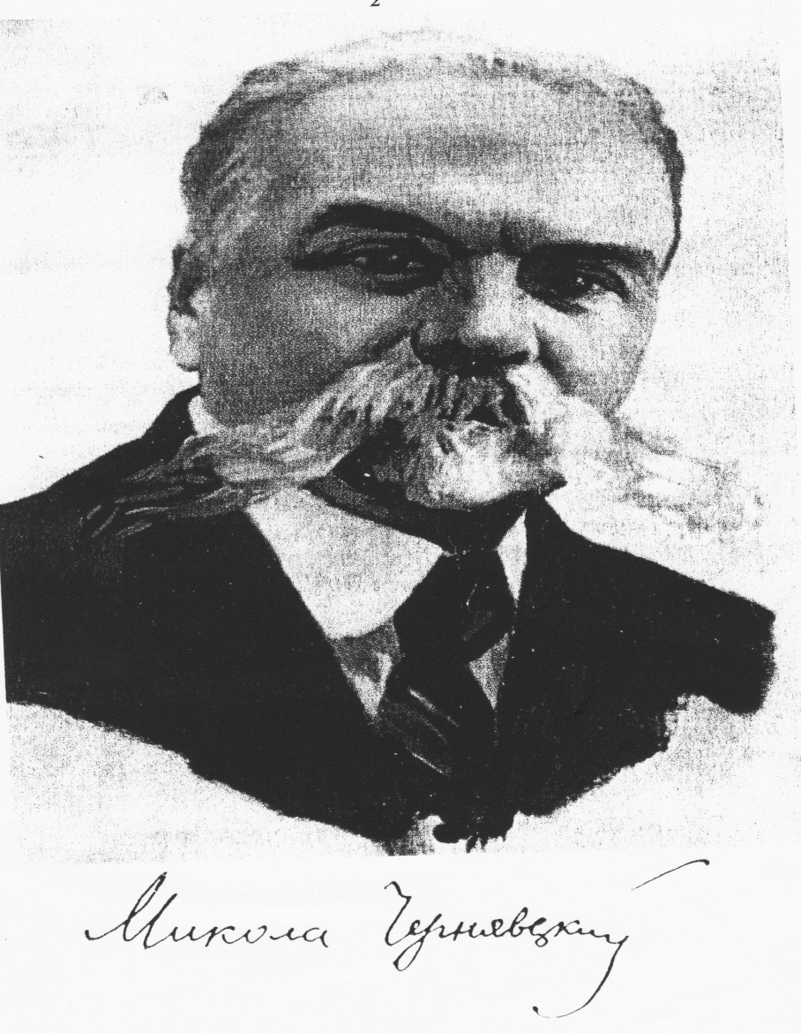

Укладач:
Єжижанська Марія Зіновіївна
завідувач РМК

2017
ЗМІСТ

1.Вступ
Єжижанська Марія Зіновіївна--------------------------------------------3
“Блаженна людина, що любить свій край”
2.Романова Марина Василівна------- ------------------------------------6
1).«Степова Донеччина у віршах поета-земляка М.Ф. Чернявського – «Степ», «Степ і степ, один без краю…», «Сон велетня»
2).НА ШЛЯХ ВОЛЕЛЮДНИХ
( Життя і творчість Миколи Федоровича Чернявського),
урок - дослідження

3.Голубенко Анжеліка Олександрівна---------------------------------24
Урок літератури рідного краю. Український Апостол ХХ століття (Життя і творчість М.Ф.Чернявського), 9 клас
4. Пивоварова Олена Миколаївна---------------------------------------33
1).Усний журнал «І блисне світ новий з небес, братерства світ,
життя нового» (до 150-річчя від дня народження М.Ф.Чернявського)
Виховний захід для 9-11 класів
2).Поезія М.Ф.Чернявського очима сучасних дітей
( Стаття в районну газету «Новий шлях»)

5.ЕКСКУРСІЯ В МУЗЕЙ----------------------------------------------------41
Життя та творчість Миколи Федоровича Чернявського

6. Бабіна Майя Олексіївна---------------------------------------------------55
Із забуття – в безсмертя. Зображення минулого з вірою в краще
майбутнє в поезіях Миколи Федоровича Чернявського.
( Літератури рідного краю, 9 клас)

7.Презентації до уроків з літератури рідного краю ----------------- 61

Бондаренко Тетяна Михайлівна------------------------------------------ 61
«…Я вірним був собі…»(М.Ф.Чернявський-поет-донбасівець)

Пригода Інна Юріївна------------------------------------------------------- 67
Микола Чернявський (1968-1938)

2
“Блаженна людина, що
любить свій край”
Коли говорять про терикони, серце відразу наповнює любов – адже це наш рідний край, наш Донбас. Ми згадуємо безкрайні степи, квітучі червоні троянди, чорні, ніби підведені, очі шахтарів… Це наш багатий край, багатий на таланти та вугілля. Адже він подарував світові таких письменників, як Володимир Сосюра, Василь Стус, Спиридон Черкасенко, Христя Алчевська, Микита Шаповал. Багато відомих українських поетів, письменників оспівували наш Донецький край, насамперед— вірний син своєї країни – Чернявський Микола Федорович.
Поет-патріот жив на Україні, дихав нею, мріяв про неї, чекав кращих для неї часів. Микола Чернявський не дочекався цього, але дочекалося його слово, що зараз живе власним життям, як нагадування про вірного сина України.
Своєрідною була любов поета до Украйни і до її найкращих куточків. Він ніколи не переставав любити країну, хоч би як важко йому не доводилось, хоч би як не намагалися вибити з нього це почуття. Воно жило, жило на волі, жило і під час суворих морозів в північних таборах, коли серед незгод та страждань з’явилася якась згадка про рідну землю… На все життя залишилися у серці поета мальовничі краєвиди понад Дінцем, з його зеленими гаями і тихими заплавами, крейдяними горами, що височили на берегах. В одному з віршів він відтворює милі серцю краєвиди:
Засну і чую в тій хвилині,
Як ліс шумить, співа дівчина,
Йдучи надвечір до криниці,
Як дзвін гуде в старій дзвіниці.
І бачу рідні гори білі,
Понад Дінцем в гаю блукаю
І давніх днів утіхи милі
Вві сні я знов переживаю.
Ще до революційних подій 1917 року М.Чернявський виявив себе митцем широких тематичних уподобань. Маючи “м”яку вдачу, з нахилом мрійливості” (С.Єфремов), він звертався до образів і картин рідної Донеччини, історії України, вважав свою творчість “піснею помсти” за народні кривди. Так, картини рідних степових просторів він відтворив у вірші “Степ”, в якому зізнався у любові до рідної землі:
…в степу, -
Безмежнім, безверхім склепу.
Все – рідне, знайоме, 3
І все те мені .
Дорожче від раю в чужій стороні.
Іноді явища дикої природи вспливали у свідомості митця з громадсько-політичними бурями, які наближаються. Тому в іншому вірші (“Степ і степ…”) поет створює низку картин символічного звучання:
А коли, бува, з громами
З моря хмари налетять,
Степ охрестять блискавками,
Над ланами прогримлять, -
Він прокинеться, проснеться
Груди грому підставля;
Заговорить, засміється
Враз до неба вся земля.
Мертвий степ. Його громами
Тільки й можна розбудить…
Так нехай же над ланами
Грім бажаний загримить!..
Так поет прагнув радикальних змін у “мертвому степу” – своїй країні і відверто сподівався на грім і блискавку, за якими, без сумніву, криються символічні образи революційних змін. Через картини природи поет уособлює суспільно-політичний стан життя.
Символічного значення набирає у творах М.Чернявського і ріка Донець. Для поета – це не лише образ, пов”язаний з далеким дитинством, але й незмінна, продовжена у минуле й майбутнє точка виміру добра і зла, народної пам”яті, врешті, естетичний критерій прекрасного. Поет сповідається над водами ріки свого дитинства, просить її:
Розбите серце знов украй!
Прийми мене, - і чорна смута
Моя розвіється нехай!..
Сива давнина розкривається перед читачем у вірші “Савур-Могила”. Поет поринає в далеку епоху, щоб прояснити для себе і нащадків назву цього географічного підвищення на краю рідної землі. Тут поет інтерпретує одну з легенд, яка пояснює назву славнозвісної могили:
І умер хан Савур.
З ним дванадцять жінок, -
Оточили його,
Мов червоний вінок.
І у землю пішов
На коні хан Савур,
І піднісся над ним
Склепом зведений мур.
Мов туман, його пропала сила,
Та стоїть, стоїть Савур-Могила!
4
Донеччина у свідомості поета існує як складова частина всієї України. Тема України, її трагічна історія присутня у багатьох творах поета. М.Чернявський прагнув осмислити причини ганебного становища народу, української мови і культури взагалі. Відповіді на наболілі питання він шукав в історичному минулому народу і вважав, що
У нашім минулім – там воля і слава,
У нашім минулім – безсмертні діла.
Цього не украде в нас зрада лукава.
Бо кров”ю Вкраїна все те добула…
Поколінню, яке вступає в життя, необхідно знати свою історію, видатних діячів своєї місцевості, той край, де вони народилися й ростуть, розуміти минуле у всій його складності і неоднорідності. Жодна із славетних і трагічних сторінок нашої історії не повинна стиратися із пам’яті народу.
Більшість розумових якостей людини зароджуються в дитячі, шкільні роки. Любов до рідного краю, повага до трудівників села, міста, бажання бачити своє рідне місто, село ще кращими і процвітаючими – всі ці почуття у великій мірі залежать від того, як вони були закладені дітям в шкільні роки. Чим глибші і змістовніші будуть знання учнів про рідний край, свою Вітчизну, про його видатних людей, тим більше буде можливості у формуванні благородного розумового почуття: прагнення краще пізнати свій край, глибока шана і повага до традицій земляків, а головне, - вони допоможуть іншим, на своїх прикладах зрозуміти суть і всю повноту патріотизму і почуття відповідальності перед своїм народом, перед Батьківщиною.
Ерудиція, творчий пошук притаманні роботі вчителів української мови та літератури Добропільського району, які намагаються займати в дитячих душах вогник великої любові до Батьківщини, до її національних героїв, приділяють увагу вихованню патріотизму, вмінню розуміти і оцінювати події минулого в їх взаємозв’язках, усвідомлювати постійну мінливість світу і суспільства в цілісності…Жодна із славетних і трагічних сторінок нашої історії не повинна стиратися із пам’яті народу.

5
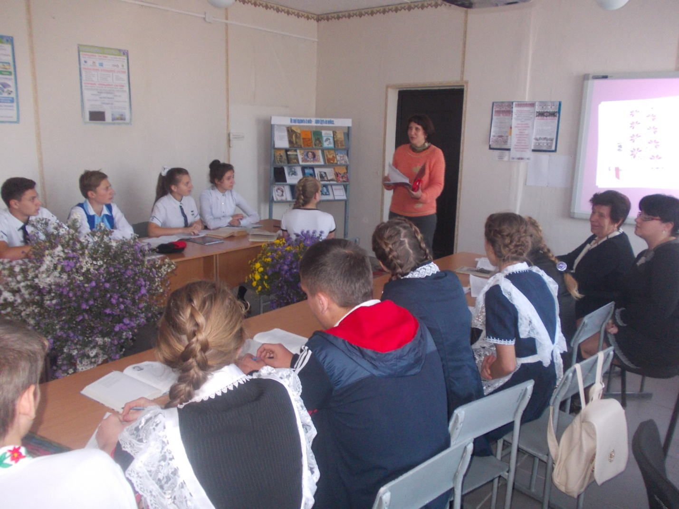

Степова Донеччина у віршах поета-земляка
Миколи Федоровича Чернявського
(урок – конференція)

6
Тема.«Степова Донеччина у віршах поета-земляка М.Ф. Чернявського – «Степ», «Степ і степ, один без краю…», «Сон велетня»
Романова Марина Василівна,
учитель української мови та літератури
Опорний заклад
«Світлівська ЗОШ І-ІІІ ступенів»
Добропільського району.

Мета: ознайомити учнів з деякими сторінками життя і творчості поета-земляка М.Ф.Чернявського, розвивати інтерес до його творчого доробку, удосконалювати навички ідейно-художнього аналізу поетичних творів; навчити учнів дивитися на природу очима серця; виховувати любов до природи рідного краю, бережливе ставлення до навколишнього світу
Форми й методи проведення: інтерактивні, наглядні, мовленнєві, практичні
Обладнання: проектор, комп’ютер, портрети письменників, виставка книг, презентація,роздруковані тексти поезій
Хід року
І.Організаційний момент
1.Епіграф У всіх людей одна святиня,
Куди не глянь, де не спитай;
Рідніша їм своя пустиня,
Аніж земний в чужині рай:
М. Чернявський
2.Гра «Мікрофон»
Які ваші словесні формули щодо висловлювання М.Чернявсько про свій край?
ІІ.Актуалізація знань учнів
- ..Мотиваційний момент на сприйняття теми
Читання ученицею 11 класу уривка про донецький степ із збірки оповідань М.Чернявського «Богові невідомому» з демонстрацією слайдів:
«Богові невідомому» (уривок з оповідання М.Чернявського)
… Далеко зосталась за мною самотня станція й тверда колія залізниці, а чорна й пухка, як гарний хліб, веде й манить мене все далі й далі в степ, в безлюдяну пустиню.
Вигинається і в’ється, мов чорна стрічка, по зелених шовках і оксамитах. І немов нікого ні зо мною, ні коло мене. Принаймні, я не бачу нікого…
Тільки чую, дзвенить жайворонок
. Крикнув десь перепел і побіг на голос перепелиці.
Ага, розумію! Це ти, золотокудрий Дажбоже, , ворожиш тут над усім, що живе на цій прекрасній землі, й даєш кожній істоті щастя.
Он два легкокрилі зелені коники п’ють у парі жагучу осолоду кохання.
Жовті жуки зав’язли на колоску ячменю, мов два зліплених тигрових ока.
А жайворонок дзвенить, а жайворонок тремтить крилами прудко-прудко. Я бачу його. Бачу і розумію… 7
Це ти Дажбоже, Бог незміряного, несходженого степу нашого , царюєш тут. Це твоє царство, золотом осядне. Ти не вмер, ти живеш тут, і я чую тебе!..
…А ось і мак. Боже, як він горить, як він палає! Це він загорівся від твого погляду, Дажбоже! Це земля обізвалась йому на твою ласку своїм палким поцілунком. Цілуй, цілуй її!..
Ах, облетів мій мак!.. Упали огненні пелюсточки на чорну землю, мов жаринки… І горять, горять…
- Прощайте, я піду далі!
Дорога в’ється і ховається в житах, підходить до молодого проса, вирівнюється і йде просто до краю степу, до сапфірових вінців небесного келиха…
Ось і могила…
Очі відпочивають на млистих серпанком повитих просторах, а вгорі наді мною діамантовим оком розгортається вечірня зірка. Гарно!
ІІІ.Робота над матеріалом уроку
1.Повідомлення теми й мети уроку
Ми повинні знати імена тих поетів, які присвятили творчість оспівуванню природи нашого краю. Отже, тема нашого уроку: «Степова Донеччина у віршах поета-земляка –М.Ф. Чернявського – «Степ», «Степ і степ, один без краю
2.Постановка завдань уроку в грі «Закінчи речення «Я очікую від уроку…»
ІV.Сприйняття матеріалу
1.Короткі повідомлення учнів-дослідників про життя і творчість
М. Чернявського:
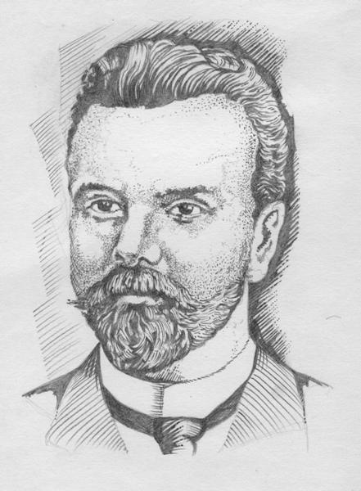
Микола Чернявський (1868-1937), поет і прозаїк. Народився у селі Торському Добропільського району.
Про своє народження він сам написав так: «Перед Різдвом 1867 року, 22 грудня (за новим стилем 3 січня 1868 р.), під солом’яною стріхою, в селі Торській Олексіївці (або Шаховій) Бахмутського повіту, побачив світ Божий. У сім'ї молодого диякона, четвертою дитиною було вписане моє ім'я в книгу буття… Охрестили, дали ім'я Микола й 24 грудня, на Святвечір, коли по селу лунали співи колядників, святкували мої перші іменини… Водою з річки Торця (колишній Тор) була наповнена купіль моя…».
В уяві вразливої дитини, а пізніше у творчості нашого земляка донецький степ та Торець стали ототожнюватись із символами рідного краю, символами батьківщини: «По степу тече річка. Вона то ледве точить по кам'яних перекатах свої тихі води, то розливається по долинах у широкі, задумані плеса, немов замислюючись над тим, чи йти далі, чи залишитись тут. 8
Після закінчення Бахмутської духовної школи М. Чернявський продовжив освіту у Катеринославській семінарії і одержав призначення в бахмутську школу, в якій нещодавно навчався сам. Тут він викладав співи і музику, пробував себе в літературній справі.
Своїм вихованцям М. Чернявський прищеплював потяг до прекрасного, шанобливе ставлення до набутків світової культури і насамперед українського мистецтва, письменства, історичних пам'яток. Молодого літератора й педагога хвилювала доля рідної землі, проблеми взаємин між особою і суспільством, людиною і природою.Рідні степові простори кликали Миколу Федоровича додому. Поет часто звертався до образів і картин природи рідної Донеччини.У багатьох своїх творах відобразив рідний донецький край, його неписану природу, історичні події. Першим в українській літературі почав розробляти шахтарську тематику.Є засновником літературного життя на Донбасі: видав другу книжку своїх віршів «Донецькі сонети» в Бахмуті у 1898 р. У 1930-1931 роках. Видав десятитомних своїх творів у Харкові.. Дев’ять томів його десятитомного видання на щастя збереглись у краєзнавчому відділі Донецької обласної бібліотеки, інші екземпляри по всій Україні були знищені владою.
Пізніше поет жив та працював– в Чернігові та в Херсоні, де був незаконно репресований і розстріляний владою.
Рідні степові простори завжди кликали Миколу Федоровича, захоплювали свєю красю, своєю історією , і він повертався до них:
В степу блукаю я,
І вільно серце б'ється,
Душа ж оновлена моя
І плаче і сміється.
Знайомі все краї
І рідні все картини.
За вас, степи-поля мої,
Рідніш нема країни!
2.Самостійна робота учнів (завдання диференційованого характеру)
Учні самостійно визначають свій рівень
Учні початкового та середнього рівнів складають опорні таблиці за схемою.
Віхи життя і творчості поетів
Дата | Події | Назви творів,видавництв

Учні достатнього та високого рівнів складають та записують тези.
3.Конкурс виразного читання учнями поезій степової Донеччини (звучить мелодія пісні «Спят курганы тихие») .Оцінка учнівського журі
1-й учень читає напам’ять поезію М. Чернявського «Степ»
2-й учень читає напам’ять поезію М. Чернявського «Степ і степ, один без краю…»
3-й учень читає напам’ять поезію М. Чернявського «Сон велетня»
4-й учень читає напам’ять поезію С. Чернявського «Вечір у степу» 9

4Творча робота в групах. Робота з текстами поезій: визначення та запис теми, ідеї, мотивів поезій.
5.Презентація завдань з використанням методу «Навчаючи, навчаюсь»
VІ.Закріплення вивченого матеріалу
1.Музикальна пауза. Відеоролик. Танок степових квітів (ромашок, маків, волошок)
2.Інсценізація зустрічі з поетами степової Донеччини
Два учні та учениця в ролі поетів підготували учням питання, цитати із поезій
М.Чернявський:
- У якому моєму вірші подається історія українського степу і звучить засторога від руйнування екології Донецького краю?
- У якому вірші я зображую спалений літнім сонцем степ?
-Які кольори переважають у цих поезіях?
--Якими засобами мені вдалося зобразити картини краси, історії степу в моїх поезіях?
3.Колективне складання грона краси донецького степу
Килими
шовковіі
Воля
степова

Жовтоокі
жучки
Жайворонок
Жовтогаряче сонце

Сонце

Зелений
коник
Степовий вітер
Простори, воля

Степ перлово-синій
сивий
Степове
царство

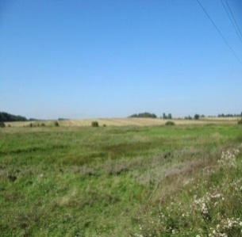
Небесний океан
10
4.Робота в парі. Обмін конспектами, складеними за повідомленнями учнів-дослідників про життя та творчість поета-земляка . Взаємоперевірка та оцінювання
VІІ.Рефлексія
1.Тестові завдання до теми уроку
1. Про степовуДонеччину вірші писали такі поети (виберіть декілька варіантів відповіді):
а)М.Ф.Чернявський;
б) С.Ф.Черкасенко;
в) Х.О.Алчевська
г) А.С.Малишко.
2. М.Ф.Чернявський присвятив Донеччині такі поезії:
а) „Сон велетня”;
б) „Степ і степ, один без краю…”;
в) „Степ”;
г) „Соняшники”.
2.Самоперевірка тестів за відповідями на слайді та оцінювання
Підсумок уроку.
1..Слово вчителя
-На які роздуми наштовхнув вас сьогоднішній урок?
-Чи знадобиться почуте в житті?
2.Вправа «Я так думаю, я ціную, я люблю, я застосую…»
3.Побажання мешканцям Донбасу
Ми ознайомились з однією із сторінок літератури рідного краю, відчули красу донецького степу, його історичні моменти. Давайте зробимо все для того, щоб зберегти красу рідного краю і любити свій рідний край та побажаємо цього ж і мешканцям нашого краю.
4.Оцінювання кожного учня консультантами за допомогою індивідуальних карток
1Х.Домашнє завдання за вибором учнів:
1.Написати твір-опис про красу донецького степу на основі вивчених поезій.
2.Одну із поезій степової Донеччини вивчити напам’ять.

11

НА ШЛЯХ ВОЛЕЛЮДНИХ

( Життя і творчість Миколи Федоровича Чернявського)
(урок – дослідження)

Романова Марина Василівна
учитель української мови та літератури

Опорний заклад
«Світлівська ЗОШ І-ІІІ ступенів»
Добропільського району

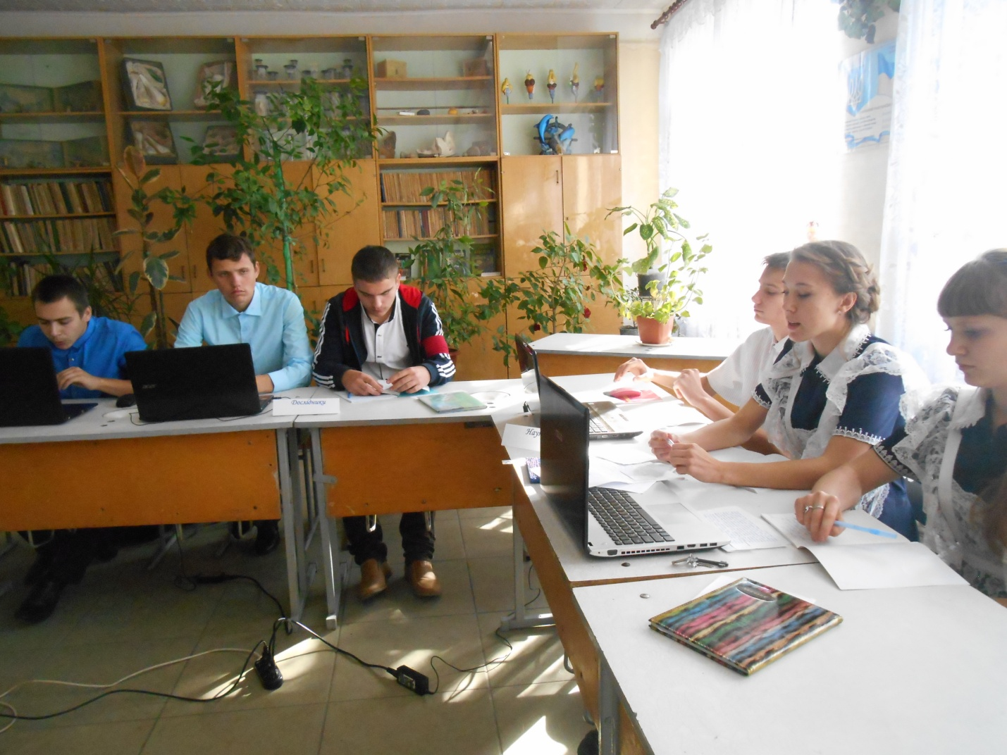

12
Мета: ознайомити з біографією М.Ф.Чернявського, донести до учнів чарівний світ творчості поета і письменника, сповненого любові до рідної землі, до історичного минулого, збагнути особливості літературної спадщини поета-земляка; прищеплювати любов і повагу до багатогранної творчості і таланту Чернявського, виховувати почуття патріотизму.
Хід уроку
І. Наш рідний край—Донецька земля.
Перегляд відеофільму «Моє село на долоні»
ІІ. Виступи бібліографів—дослідників:
Дослідження 1:
М.Ф.Чернявський — видатний учитель, поет, прозаїк, громадський діяч.
Микола Федорович Чернявський (3 січня 1868 — 19 січня 1938), поет, педагог і земський діяч родом Торської Олексіївки (Октябрське (Добропільський район)), Бахмутський повіт Катеринославської губернії, син священика. Згодом його сім’я переїхала у Божедарівку Слов’яносербського повіту.
Про своє народження М.Чернявський написав так:
«Перед Різдвом 1867 року, 22 грудня (за новим стилем 3 січня 1868 р.), під солом’яною стріхою, в селі Торській Олексіївці (або Шаховій) Бахмутського повіту, побачив світ Божий. У сім’ї молодого диякона, четвертою дитиною було вписане моє ім’я в книгу буття… Охрестили, дали ім’я Микола й 24 грудня, на Святвечір, коли по селу лунали співи колядників, святкували мої перші іменини… Водою з річки Торця (колишній Тор) була наповнена купіль моя…».
Закінчив Катеринославську Духовну Семінарію, з 1889 учителював у Бахмутській духовній школі, 1901 — 03 працював земським статистиком у Чернігові, з 1903 жив у Херсоні і до 1919 працював там у губернію земстві, пізніше вчителював.
Перші вірші Ч. Датовані 1889; окремі зб. Поезій: «Пісні кохання» (1895), «Донецькі сонети» (1898), «Зорі» (1903). Крім того, Ч. Брав участь у вид. Альманахів «Дубове листя», «З потоку життя», «Перша ластівка»; друкувався в ж. «ЛНВ», «Правда», «КСт.» й ін., а за сов. Часу в ж. «Життя й Революція», «Червоний Шлях», «Зоря». У тематично багатій ліриці Ч. Особливо визначається писана під впливом фольклору й Т. Шевченка любовна поезія, іст. Твори, присвячені Козаччині, зокрема добі Б. Хмельницького, патріотичні вірші, присвячені Україні, пейзажна лірика тощо. У дорев. Поезії Ч. — один з найвизначніших майстрівсонета, зокрема в «Донецьких сонетах» він. Перший в укр. Поезії створив жанрові картини з життя донецького селянства і робітництва. Писав також оп., спогади тощо; 1894 переклав «Слово о полку Ігореві».
У 1917 році очолив товариство «Українська Хата в Херсоні». Постання укр. Держави 1917 Ч. Привітав, але активної участи в її будівництві не взяв і по її поразці залишився під совєтами, хоч сов. Письм. Теж не став і з 1933 зовсім
13
перестав друкуватися. Пізніше був репресований, і твори м.равши заборонені; реабілітований по смерті Й. Сталіна. Але радянська критика і після реабілітації закидає Чернявському укр. Націоналізм.
Засну і чую в тій хвилині,
Як ліс шумить, співа дівчина,
Йдучи надвечір до криниці,
Як дзвін гуде в старій дзвіниці.
І бачу рідні гори білі,
Понад Дінцем в гаю блукаю
І давніх днів утіхи милі
Вві сні я знов переживаю.
Найповніше вид. Ч.: «Твори», т. І—X (1927–1931). Після реабілітації вийшли короткі вибірки: «Поезії» водному т. (1959) і «Твори», т. І—II (1966). Повна бібліографія творів Ч. У біо-бібліографічному словнику «Укр. Письменники» (т. III, 1963).
Смерть
Довгий час помилково вважалося, що М.Чернявский загинув у 1948 році.
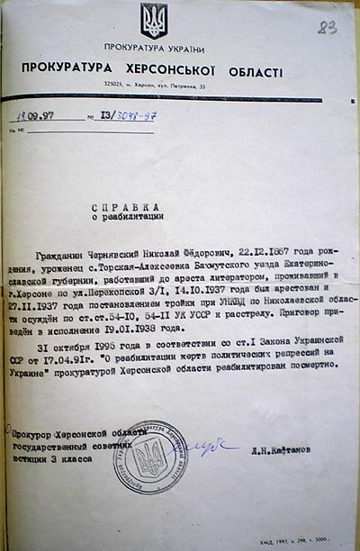
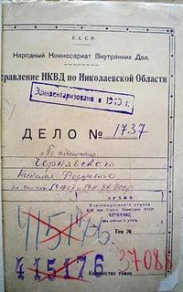
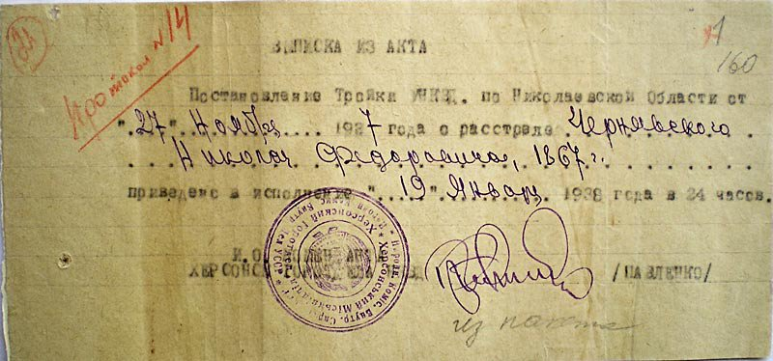
Лише у 1992 році пошуковці встановили справжню дату смерті письменника. Він був розстріляний опівночі з 19 на 20 січня 1938 року. Виписка з акту свідчить: «Постановление Тройки УНКВД по Николаевской области от 27 ноября 1937 года о расстреле Чернявского Николая Федоровича, 1867 г. Приведено в исполнение 19 января 1938 года в 24 часа*. И.о. начальника Херсонского горотдела НКВД Павленко».

Визначні дати життя М.Ф.Чернявського
· 1868р.– в селі Торська Олексіївка (нині Шахове) народився майбутній поет.
· 1956р.– м.’я великого поета було реабілітовано.
· 28 січня 1998 року у стародавньому і вічно молодому місті Бахмуті відкрився перший в Україні літературно-меморіальний музей поета М.Ф.Чернявського.
· У Святогорівській ЗОШ І-ІІІ ступенів зібрано і узагальнено матеріал про М.Ф.Чернявського

14
Дослідження 2
Центральні теми у творчості М.Чернявського.
Є особистості, про яких не скажеш інакше, тільки як: це - людина-держава.
Вони помітні й впливові, виразні й незабутні, діяльні й визнані. Вони тривалий час перебувають у полі зору суспільства, напружено працюють, переймаються різноманітними справами, виховують суспільні смаки, формують громадські цінності. До них тягнуться люди - відомі й не дуже, за підтримкою і для спілкування, талановиті й такі, що мріють піднестися на олімпи визнання.
Людина-держава завжди творить - своїми словами, вчинками, рішеннями. Вона створює навколо себе поле духовного життя. У неї з’являються прихильники, послідовники, учні. Вона стає натхненником і лідером. Її авторитет стає беззаперечним. І саме тому в неї з’являється чимало опонентів.
У такої особистості не знайдеш захоплення собою. Проте вона поважає себе, власну гідність, поціновує зроблене нею. Вона самодостатня й неупокоєна, настійлива й творчо безперервна, працьовита й відкрита новому, несподіваному. Вона вся у духовних пошуках, у прагненні масштабно охопити навколишню реальність, буття.
Людина-держава важко і не одразу йде на компроміси, завжди вірить у те, що робить, цурається фальші. Вона почувається комфортно лише у щирості. Вона стабільна у своїх константах, які, власне, й забезпечують її внутрішню державність.
“Держава” - це лише на перший погляд від слова “держати”. Справжня “держава” (у “лапках” і без) - від слова (й діла) “творити”. А людина-держава є різновидом людини-творця.
Саме такою особистістю і був Микола Чернявський – український поет, прозаїк, педагог, громадський діяч, просвітник, публіцист, організатор літературного процесу, таврієзнавець. Його творче життя тривало півстоліття – з 1887 до 1937 року. За цей період він чимало зробив для літератури, мистецтва й національного піднесення України.
Його провідні літературні амплуа – поет, прозаїк, мемуарист, нарисовець, публіцист. Сучасникам М.Чернявський був відомим насамперед як поет. Його ліричний світ почав формуватися у 80-ті роки XIX століття й невпинно розвивався, збагачувався протягом півстолітнього розвою митця.
М.Чернявський був художником зі сталим світовідчуттям і поетом динамічного розвою. Він враховував і традиції української класичної літератури, і найновіші здобутки європейської поетичної культури. Він був поетом синтезу багатьох популярних наприкінці ХIХ - на початку ХХ століть літературно-художніх напрямків, течій. Він активно акумулював ті якості з поля мистецтва, що розширювали його письменницьку свободу.
15
Аналізуючи специфіку власного художнього розвою, М.Чернявський відзначав, що в його індивідуальному методі знайшли відбиток цінності різноманітних “напрямків: романтичного поруч з реалістичним, модернізму.., імпресіонізму й символізму. І всі ці напрямки мені однаково любі й дорогі, й я користуюся їми всіма, але ні одному з них не можу віддатися цілком. Бо це значило б свідомо обмежити себе”.
Микола Чернявський прагнув усе своє життя залишатися вільним письменником, тобто вільно, невимушено, свідомо обирати свій шлях у літературі, мистецьких шуканнях, діяти внаслідок власних художніх поглядів, переконань і вибору. Він прагнув не слідувати одній, раз і назавжди запрограмованій (ідеологічно, соціально, естетично) доктрині, не зв’язувати себе стосунками з певною літературною групою, організацією.
Це був класичний європейський тип “вільного художника”, для якого єдиним справжнім критерієм стали його художній смак і його самовимогливість, поєднані з духовною незалежністю. Його константою стала свобода.
І Микола Чернявський це відверто декларував: “Я не вважав себе прихильником якої-небудь однієї з відомих мені літературних шкіл, або виключно одного напрямку й ніколи не зв’язував себе якими-небудь літературними доктринами або традиціями. На мою думку, кожна тема вимагає від письменника окремої відповідної форми, й тільки тоді, коли автор зможе дати їй таку форму, він одночасно з тим дає справжній літературний артистичний твір”.
Вивершуючи роздуми про власну мистецьку позицію, М.Чернявський додавав: “Мій поетичний символ віри - свобода у виборі тем і безпосередність у вислові того, чим буває повна душа, що проситься вилитись у слово”. В останньому формулюванні - увесь Чернявський. Це кредо його творчості, смисл його діяльності, сутність його стилю.
Він не міг жити, не міг писати без внутрішньої, нестримної, органічної свободи - у формі літературного викладу, в емоційно-розумових порухах, в інтуїтивних виявах душі. Тому зустрічаємо у М.Чернявського майже все - від наївних рядків до програмних гасел, від степової простоти до соціофілософських ускладнень.
Активну поетичну діяльність Микола Чернявський розпочав 1887 року, навчаючись у Катеринославській духовній семінарії.
З перших кроків у літературі М.Чернявський виступив духовним продовжувачем поетичних традицій Дж.Байрона, М.Лермонтова, Т.Шевченка, М.Некрасова, спрямованих на утвердження свободолюбних начал у житті, відстоювання духовної незалежності людини, піднесення національної самосвідомості й гордості, формування інтересу до історичного минулого нації, вираження й захист інтересів знедолених народних верств.
Особливо відчутними у перших віршах М.Чернявського були традиції Шевченка й Некрасова, що досить органічно синтезувалися в його творчості
16
й вплинули на формування його мистецького світогляду – на специфіку проблематики, пафосу, образного й метафоричного мислення, стилістику художньої оповіді.
Перша збірка Миколи Чернявського – “Пісні кохання” – побачила світ 1895 року в Харкові. Другою стала збірка “Донецькі сонети”, що вийшла друком 1898 року в Бахмуті. Третя мала назву “Зорі” й була видрукована у Києві 1903 року, коли поет уже був відомим у літературних колах України.
Книжковий дебют письменника виявився досить жвавим: за вісім років - три збірки.
М.Чернявський активно друкувався в численних неперіодичних та періодичних виданнях. Чільне місце з-поміж них посідали часопис “Правда”, український декламатор “Розвага”, альманахи “З-над хмар і з долин” та “Дубове листя” (присвячений П.О.Кулішеві), поетична антологія “Українська Муза”, часопис “Літературно-науковий вісник”, “Літературний збірник, зложений на спомин Олександра Кониського”, збірник “На вічну пам’ять Котляревському”, часопис “Нова громада”, сатиричний часопис “Шершень”, альманахи “З потоку життя” та “Арго”, часопис “Рідний край”, збірник “З неволі”, літературно-артистичний альманах “Терновий вінок”, часописи “Шлях”, “Червоний шлях”, “Життя й революція”.
Спочатку в поезіях М.Чернявського спостерігалися учнівські інтонації, м.равши майстерність швидко зростала. Вірші “Сніг падає з неба… Легкими листами…” (1888), “Вірю – не згину я в пітьмі дочасно…” (1888), “Степ” (1889), “Україні (Три сонети)” (1890), “Остання пісня Сафо” (1891), “О, як хотів би я тебе вітати, море…” (1892) свідчать про змужнілість поетичного духу М.Чернявського, його поетичну вправність, тяжіння до карбованого, місткого рядка, у якому звучить поетика розсудливості, патетичності й експресивності.
З середини 90-х років ХIХ століття з’являються нові якості в поезії М.Чернявського. Вона набуває своїх основних рис, що залишаються притаманними їй надовго. Це нахил до змалювання різноманітних картин – природи, життя, душевного стану; це узагальненість почуттів і настроїв, звукова вагомість і виваженість рядка, насиченість строфи емоційними та фабульними реаліями; це епічність оповіді, потужність звучання поетичної думки, прагнення широкого осмислення зображуваної картини чи ситуації; це використання розповідних інтонацій, неквапливість у розгортанні поетичної дії, прагнення охопити в межах одного вірша, однієї поетичної форми різні сторони буття.
Ці якості спостерігаються у поезіях “Сон велетня” (1894), “Що найкращі наші роки…” (1895), “Як гарно влітку на Вкраїні…” (1895), “Вогні життя” (1895), “Мов хвилі в морі, повлягались…” (1896), “Степ і степ, один без краю…” (1896), “Гроза” (1896), “Орел” (1896) тощо. Характерним для творів цього періоду є вірш “Весняний випал” (1894).
17

Дослідження 3
У нашім минулім—там і воля і слава,
У нашім минулім—безсмертні діла…М.Чернявський

М.Чернявський—перекладач. Історична тематика у творчості.
Микола Чернявський – творчо активний та різноплановий письменник.
Поезії Миколи Чернявського властива розмаїтість інтонацій, настроїв, почуттів. У ній лунають чи не всі тони, напівтони й відтінки життя, світу, людських станів. Його вірші бувають мажорними й елегійними, іронічними й гірко-сумними, жартівливими й викривальними, інтимними й публіцистичними, натуралістичними й сповідальними, романтичними й аналітичними, стриманими й патетичними.
До патетики митець звертається переважно тоді, коли йдеться про історичну долю України – її запорізьку давнину та про її майбутність. У цих випадках поет створює емоційно загострені рядки-гасла, рядки-формули на кшталт “Ти не загинеш, Україно!” або “О ні, Вкраїна не загине!”
Патетичні лексично-інтонаційні візерунки є наскрізними для творчості М.Чернявського. У поетичному циклі “Катеринослав” (1889) саме величний дух і піднесений стиль формують урочистий пафос твору. В поезіях “Веди мене, я йду з тобою!..” (1891), “Заклик до моря” (1895), “Не падаймо духом, не знижуймось, друзі…” (1895), “Народ” (1896), “Встань зі мною, хто несплячий…” (1897), “Три брати (Іванові, Миколі та Панасові Тобілевичам)” (1900) патетично стверджується не тільки ідея свободолюбства, але й право кожної особистості – мистецької, інтелектуальної, пересічної на духовну свободу.
В історичних асоціаціях і фресках “Богданова інтродукція (1648)” (1901) та “Богданова слава (1648)” (1902) на піднесеній емоційній ноті, у річищі давньоукраїнської ритмопісенної стилістики звеличується мотив національної волі як найвищого сенсу устремлінь народу.
За життя він видав шість поетичних збірок, створив 6 повістей, близько 80-ти оповідань, здійснив поетичну інтерпретацію “Слова про похід Ігоря”, переклав чимало поезій російських та зарубіжних ліриків (Пушкіна, Лермонтова, Фета, Надсона, Гете, Гейне, Міцкевича, Гюго та ін.), написав мемуари, цікаві статті про творчість Т.Шевченка, П.Куліша, І.Карпенка-Карого, І.Франка та інших українських митців.
Перегляд презентації.
Дослідження 4
Два поети—М.Чернявський і Т.Шевченко.
Кобзареве слово справило великий вплив на М.Чернявського ще в юності, надихнуло його на багатолітнє самозречене служіння Україні.
Автобіографічний нарис «Під сонцем буття» (1921-1922), який охоплює в часі події від народження Миколи Федоровича і до закінчення ним
18
Катеринославської духовної семінарії (1889), кидає світло на витоки національного самоусвідомлення митця. Значну роль у цьому процесі відіграли твори Т.Шевченка.
«Попалась мені якось до рук поема Шевченкова «Катерина». Я почав був читати її: сподобалось.»
1886 рік – знаменний для М.Чернявського переходом до написання творів українською – змусив м.равш іншими очима поглянути на постать Т.Шевченка. Якось узявши у свого друга Сергія Іваницького почитати закордонне видання «Кобзаря», куди увійшли заборонені російською цензурою тексти, молодий поет нарешті прозрів і всією душею прихилився до Тарасового світу. Та маленька книжечка з незнайомим для семінариста правописом настільки вражала, що хлопець «єдиним духом проглинув її». Це було справжнє відкриття для себе чогось грандіозного, незнаного досі.
«Немов новий, ніколи не бачений, український світ постав перед мої очі. Світ надзвичайного трагізму й мученства. Світ дивної вроди й поезії… Отут я побачив силу Шевченка, тут почув огонь його душі, отут з його очей безсмертних перебігли на мої очі його світлі сльози.
Я плакав. Стискав кулаки й плакав…» .
Наступного дня книжку треба було віддавати, тож семінарист – від надзвичайного захоплення – взявся вчити її напам'ять, щоб ніколи вже не розлучатися з високою Тарасовою поезією. «Зроблю так, щоб вона на все життя зосталась зо мною. Коли не вся, - то краща частина її» . м.равш заборонений «Кобзар», як згадує М.Чернявський, «зробив велике діло з моєю душею». Адже завдяки цій книжечці поет-семінарист знайшов довго шуканий «об'єкт для того почуття, що так владно й невідступно кликало», - ним стала Україна, її народ – мученик і волелюбець.
Образ Тараса Шевченка став наскрізним у творчості письменника і репрезентований і впрозі, і в поезії, і в публіцистиці та мемуарах. Автор приділяє увагу важливим моментам з життя Кобзаря та його оточення, вияскравлює багатий духовний світ митця, болючі роздуми над долею рідного краю, дотичність до проблем, що хвилюють усе людство.
Вірш раннього періоду «Шевченко» (1889) звучить урочисто, маєстатично. Біблійного характеру образові співця, мислителя, провідника української нації надають у творі символи страждань і самопожертви в ім'я людей («приняв він хрест», «приняв він муку», «освітив сльозу криваву»), повтори в рядках початкового «і» («І випив чашу, повну вкрай»; «І став пророком України»; «І прогримів по всій країні / Його грізний огненний спів»; «І світ засяв на Україні»).
У вірші «Великі слова» (1890) М.Чернявський репрезентує Т.Шевченка як духовного батька й учителя для українців у пору їх бездержавного животіння, коли «не жемчуг, злото, серебро / У спадок доля нам лишила, - / Зосталась пустка нам похила, / І ту – снігами замело» :
…Над пусткою німою
Витає заповідь жива
І одгукаються луною 19
Поета-страдника слова:
«Свою Україну любіть,
Любіть її… Во время люте,
В останню тяжкую минуту
За неї Господа моліть» .
Шевченків імператив «моліть» стає лейтмотивним у вірші М.Чернявського, висвічуючи християнську сутність Кобзаря.
М.Чернявський передає найтонші відтінки в голосі Шевченка, перепади в почуттях, зумовлені змістом пісень: «Держачись лівою рукою за спинку крісла, єдвабним, трохи глухуватим баритоном, що на верхах переходив у ясний і дужий тенор, сміливо і вільно взявши зразу відповідний темп і настрій, почав він:
В чистім полі криниче-е-енька
На чотири зво-о-ди…
І, надавши голосові щирої інтимності, тихо й покірно додав:
Любив козак дівчино-о-оньку
На чотири го-о-оди».
Гірка іронія і сарказм, відчайдушна сміливість і гнів, безнадійна туга і віра в щастя, свавільна сила і ніжність – усе це відбивається в співі Тараса, його міміці й жестах. У цих описах М.Чернявський виявляє справжню майстерність у відтворенні мистецьких явищ, адже в цій галузі він був фахівцем – протягом багатьох літ викладав у навчальних закладах музику та спів.
Постать Кобзаря виведена М.Чернявським і в його мемуарно-публіцистичних творах «Шевченкова могила», «Під знаком Великого Духа» («Шевченко – герой», «Патос Шевченка», «Трагедія Шевченка», «Геній Шевченка», «Свідки життя Шевченка»), а також у «Критичних мініатюрах». Ці матеріали висвічують глибину проникнення митця в світ ідей і образів провісника української «сем'ї вольної, нової».
Шевченкова постать присутня й у статті М.Чернявського «Іван Франко як поет: З приводу 10-річних роковин смерті» (1926), опублікованій уперше 1929 року в п'ятому томі десятитомника (1927-1931), виданого харківським кооперативним видавництвом «Рух». Автор у цій розвідці порівнює двох велетів думки, двох епохальних для історії України та її культури діячів, виходячи з їх вдачі, соціального походження.
«Хто ж такий Франко?
Син коваля. Він наслідував загартовану працею кістку й м'язи робітника-молотобойця, його імпульсивне серце, його розмірено-напружену кров, його завзятість і витривалість.
Це не Шевченко. Зазначаю, що я не порівнюю талантів та значення поетів, а тільки натури їх. Це не Шевченко – син хлібороба, того хлібороба, що працює спорадично: то надривається влітку на полі, то спить узимку безпробудно в хаті…»
У спогадах «Коли тюрми розчинялись» (1927) М.Чернявський нерозривно
20
пов’язує процес національно-державного відродження на Херсонщині й усій Україні з іменем Т.Шевченка як провісника нової доби. Центральний епізод мемуарів – українська маніфестація в Херсоні 16 квітня 1917 року, яка зібрала біля 30 000 учасників. У рамках цієї акції було проведено прилюдну панахиду по Т.Шевченкові й Б.Хмельницькому. Серед гасел, з якими йшли маніфестанти попід синьо-жовтими прапорами пробудженої волі та гідності, авторові запам’яталась «Слава незабутньому Кобзареві» та п’ять знамен з Шевченковим портретом.
«Про що говорили оратори?
Перший – нагадав слова заповіту страдника нашого:
І мене в сім'ї великій…
і зазначив, що час той настав, і ми повинні згадати його
не злим, тихим словом.
Залунали журливі слова «Заповіту», і всі присутні зняли шапки» [2, 80].
Спогади М.Чернявського фіксують ті зміни, що відбувались у щоденному житті оновлюваної Херсонщини: «На земських зборах уперше і, правда, не дуже дружно залунав Шевченків заповіт» . Разом з Кобзаревим словом до свідомості все більшої й більшої маси південців увіходила українська ідея.
Шевченкіана М.Чернявського – це вагомий внесок у справу вшанування пам'яті геніального сина України. Варто було б видати окремою книгою ці матеріали з огляду на їх художню й пізнавальну цінність, суголосність з нашим сьогоденням.
ІІІ. Виразнечитання поезій М.Чернявського.
«Я виріс у степу, на жагучих вітрах, на шелестких суховіях …”,- говорив М.Ф.Чернявський.
ІV. Підсумок дослідження.
Підготувати реферативне повідомлення:
«Заочна екскурсія до музею М.Ф.Чернявського»
Виготовити збірку творів М.Ф.Чернявського.
Хвилинка поезії
«В степу цвітуть маки червоні…»
В степу цвітуть маки червоні,
Маки червоні польові.
Мов жар, горять на степу лоні
Їх короговки вогневі.
Дажбога люблені вибранці,
Ввібравши спеку пелюстки,
Горять удень вони, а вранці
Обвіє вітер їх листки.
Хотів би й я отак згоріти
Під сонцем радісним життя:
Ввесь жар його у себе впити
І з першим вітром одлетіти
21
В країну темну небуття.
1904
«Глибокий плуг пройшов полями…»
Глибокий плуг пройшов полями
Моєї тихої душі,
І впали в слід йому стеблями
Квітки, щоб вмерти у глуші.
Зійшла зоря. В яснім покрові,
В короні зір виходить ніч.
Сховався місяць у діброві.
Останні хмари плинуть пріч.
Скажи ж мені… Але не треба:
Сама ти плуг той навела…
І бачать ясні очі неба
Квіток загублені тела!..
1888 — 1895
«Степовий ранок»
Ще ночі мла не зворухнула крил,
Щоб степові покинути долини,
І спить у млі далекий ряд могил —
Сумних слідів минулої години.
Широкий степ, за ніч набравшись сил,
Ще твердо спить, і вогко снять рослини;
Лиш будяки в колючій зброї стріл
Стоять, немов грізні князів дружини.
Але із мли залізний зринув змій;
Летить, гримить… і біла хустка диму
Пливе за ним у сонній млі нічній.
Летить, гримить… Біжить, біжить до Криму,
Щоб з моря там, в країні чарівній,
Жагу залить у пельці мідяній.
1900

«Сільська осінь»
Минуло літе золоте.
Холодне небо вкрили хмари,
І темно-сизі їх отари
На північ вітер десь веде.
В тумані сонечко зісходить,
У млі увечері згаса
І вже не йде у небеса,
А над землею шлях проводить
Хвилястим протягом блідим
Із димарів пахучий дим.
Уранці в вогкому тумані
Скотина йде на водопій.
У кузні темрявій своїй
Розводить жар коваль зарані;
Кує, і іскри ген летять,
У млі холодній погасають.
Гудуть ціпи ще де у кого,
І з клунь іде солодкий пах

Соломи й зерна золотого,
Що затаїлося в снопах.
І день, і ніч шумить-гуркоче
На річці млин, і тихий став 22
Води ущерть собі набрав;
Наливсь — мов греблю рвати хоче,
Щоб скрізь по луках за селом
Живим розлитись серебром.
В неділю звечора палають
Всю пізню ніч в хатах вогні.
Музика грає… То справляють
Бучні весілля, і пісні
Несуться з хат у морок ночі…
Прощайте, радощі дівочі,
Прощайте, жарти вечорниць!
Нових там славлять молодиць.
1899

Урок літератури рідного краю
Український Апостол ХХ століття
(Життя і творчість М.Ф.Чернявського)
9 клас
Голубенко Анжеліка Олександрівна
учитель української мови та літературиЗолотоколодязянської ЗОШ І-ІІІ ступенів
Добропільської районної ради

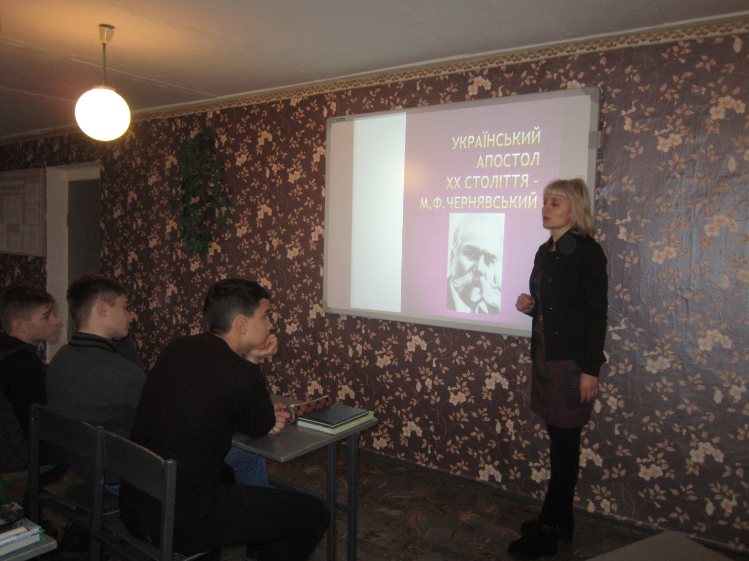

24
Мета: ознайомити учнів із життєвим і творчим шляхом поета, донести до школярів чарівний світ творчості поета, сповненого любові до рідної землі, до минулого Батьківщини, збагнути особливості літературної спадщини поета-земляка;
розвивати усне мовлення, критичне й логічне мислення, уяву; удосконалювати навички виразного читання;
виховувати любов і повагу до рідного краю, поетичного слова, шанобливе ставлення до співців рідного краю.
Обладнання: мультимедійна презентація, тексти творів поета, виставка літератури про життя і діяльність митця.
Тип уроку: урок-дослідження.
…В степу,-
Безмежнім, безверхім склепу.
Все – рідне, знайоме, І все те мені
Дорожче від раю в чужій стороні.
М.Чернявський
Хід уроку
І. Орг. Момент.
- Визначення емоційного стану учнів перед уроком.
- Позитивне налаштування на роботу.
Учитель. Перш ніж розпочати роботу на уроці, спробуємо визначити свій емоційний стан і настрій. У вас на партах лежать аркуші паперу з уривками віршів талановитого поета, нашого земляка – Миколи Федоровича Чернявського. Вам треба обрати ті рядки з його поезій, які, на вашу думку, найкраще розкривають ваш емоційний стан.

1.Сини України! Згадайте минуле,
Згадайте славетних гетьманів діла,
Змагання народні – і серце заснуле
Розбудить, зогріє надія жива!
2.Ти не загинеш, Україно!
І мова прадідна твоя.
Що кожне слово в їй перлина,
Не вмре навік. І світ-зоря,
Твоя свята зоря засяє…
3.І бачу рідні гори білі,
Понад Дінцем в гаю блукаю
І давніх днів утіхи мирі
Вві сні я знов переживаю.

25

4.Люблю я свій прекрасний край,
Його річки глибокі,
Його степи широкі,
Де вітер гне буркун, розмай…
5. Розбите серце знов украй!
Прийми мене, - і чорна смута
Моя розвіється нехай!.
Дякую, що усі ми маємо гарний настрій і позитивно налаштовані до уроку.
ДЕВІЗ УРОКУ
Не просто слухати, а чути.
Не просто дивитися, а бачити.
Не просто відповідати, а міркувати,
Дружно й плідно працювати.
ІІ. Актуалізація опорних знань учнів.
Учитель. Евристична бесіда.
- Як ви вважаєте, що треба для того, щоб написати поетичний твір?
- Що взагалі таке талант?
- Якою ви уявляєте собі талановиту людину?
- Зверніть увагу на епіграф нашого уроку. Як ви гадаєте, про що мова йтиме на уроці?
- Якою уявляється вам ця людина?
(Учні відповідають на запитання)
ІІІ. Цілевизначення і планування.
Ми сьогодні говоритимемо про людину, яка жила поруч із нами, яка своєю творчістю й досі кличе нас у світ любові до Батьківщини, розкриваючи перед нами, завдяки своїм творам, красу рідного краю, розповідаючи про людей-трударів, шахтарів та металургів, залізничників та сільських хліборобів, виховуючи в нас високі моральні якості. Наш урок ЛРК допоможе вам якісно опрацювати навчальний матеріал та успішно виконати поставлені цілі.
ІV. Сприйняття й засвоєння учнями навчального матеріалу.
(Звучить мелодія)
Учитель. З чого починається любов до рідного краю… Можливо, з ось такого опису природи.
Учениця. «Донеччино моя… Земля батьків, наша отчина. Ти зберігаєш сліди минувшини: велично-скорботні кургани, скам’янілі дерева, кам’яні баби, які у своєму задумливому мовчанні намагаються нам про щось розповісти.
Я чую цю розповідь, притулившись до теплої рідної землі, відчуваю її дихання. Ти, земле, мов мудра книга, відкрий людям свої сторінки…»
26
Учитель. «На все це дивишся, все це вбираєш у себе, сповнюєшся високістю простору, а він тебе… Відчуваєш, що ти не в силі не любити цей рідний куточок землі..»
Учень.Тебе я, мій коханий краю,
Вкраїно, любая моя!
Тобі єдиній я співаю,
Тобі віддав і душу я!
Учитель. Ці рядки розкривають любов до рідного краю нашого поета-земляка М.Ф.Чернявського, що був особистістю, про яку не скажеш інакше, тільки як: це - людина-держава.
Такі люди помітні й впливові, яскраві і незабутні, діяльні й визнані. Вони напружено і творчо працюють, переймаються різноманітними справами, виховують суспільні смаки, формують громадські ідеали.
До них тягнуться люди – відомі й не дуже, за підтримкою й для спілкування.
Людина-держава завжди творить своїми словами й вчинками. Вона створює навколо себе поле духовного життя, є натхненником, лідером. Її авторитет беззаперечний. І саме тому в неї і з’являється чимало опонентів.
Така людина завжди вірить у те, що робить, цурається фальші та почувається комфортно лише серед щирих людей.
Учениця.Роки спливають і біжать у вічність,
Але для нас живий і досі наш поет.
І на оновленій землі навічно
Живуть всі українці на землі.
Хто є для нас поет Чернявський?
Він – рідна хата, річка та степи.
Він – при дорозі соняшник й калина,
Він – вітер, поле, батько, все, що бачиш навкруги!
Чернявський – мудрості перлина,
Єдиний шлях до кожної мети.
Він – вся моя Донеччина й Вкраїна,
А ми – його сини й доньки!
Учитель. М.Ф. Чернявський – український поет, прозаїк, педагог, публіцист, просвітник, громадський діяч. Він прожив довге, непросте життя, півстоліття працював у літературі. Залишив багатотомну художню спадщину. Активно еволюціонував. Пережив визнання і гоніння. Творчий розвиток митця був сповнений епохальних роздумів у стилі Шевченка й Франка. А наприкінці 30-х років минулого століття письменника було страчено.
Отож, завдання нашого уроку відродити спадщину видатного поета-земляка – Миколи Федоровича Чернявського. 27
Слово надаємо бібліографам-дослідникам
1.Народився М.Ф.Чернявський 3 січня 1868 року в селі Торській Олексіївці Бахмутського повіту Катеринославської губернії (тепер село Шахове Добропільського району Донецької області). Сьогодні тут не залишилося жодної архітектурної пам’ятки минулого століття. Немає й знищеної у 30-ті роки Троїцької церкви, на місці якої сьогодні стоїть школа.
Згодом сім’я переїхала в село Новобожедарівку. На той час батько майбутнього поета став священиком і одержав там парафію. На все життя залишилися у серці поета мальовничі краєвиди понад Дінцем, з його зеленими гаями і тихими заплавами, крейдяними горами, що височіли на берегах. В одному з віршів він відтворює милі серцю краєвиди:
Засну і чую в тій хвилині,
Як ліс шумить, співа дівчина,
Йдучи надвечір до криниці,
Як дзвін гуде в старій дзвіниці.
І бачу рідні гори білі,
Понад Дінцем в гаю блукаю
І давніх днів утіхи милі
Вві сні я знов переживаю.
Виростав М.Чернявський у виключно селянському середовищі, хоча батько його і мав духовний сан, хліборобська праця була основним засобом до існування сім’ї.
Пізніше письменник згадував: «Селянська стихія, з віками утвореною хліборобською культурою, оточувало моє дитинство й давало засоби й напрямки для мого розвитку – тілесного й духовного».
2.Закінчивши початкову школу, Микола Федорович вчився в Луганській приватній, згодом Бахмутській духовній школі, після закінчення якої вступає до Катеринославської духовної семінарії. Саме в цей час і починає захоплюватися літературою – спочатку російською, а потім – українською. Та не лише художнє слово вбирала поетична душа письменника. Історія рідної Донеччини, її степова і лісова частини будили уяву юнака про минулі події. Працював учителем співів та музики в духовній школі м. Бахмута, де раніше сам учився. У цей період видає в Харкові першу збірку поезій «Пісні кохання»(1895 р.), у Бахмуті – «Донецькі сонети»(1898 р.). До речі, це перше видання художньої книжки на Донеччині у дореволюційний час.
3.У Бахмуті М.Чернявський видав кілька збірок творів відомого українського письменника П.О.Куліша. Після дванадцятирічного вчителювання митець у 1901 році переїздить до Чернігова на посаду земського статиста. Видно,
28
письменника приваблювала можливість спілкуватись з українською інтелігенцією, глибше пізнати українську культуру. Тут він познайомився з видатним українським письменником М.М.Коцюбинським, який справив значний вплив на становлення художньої майстерності письменника, його демократичних поглядів на життя. Також поет зустрічався з Борисом Грінченком та Володимиром Самійленком.
У цей же час крім віршів, Чернявський пише оповідання «Змій», «Кінець гри», які були зібрані у збірку «Богові невідомі» (1912 р.). Гостропсихологічні твори – «Горе переможеним» та «Весняна повідь» були відзначені літературними конкурсними преміями. На українську мову перекладає твори М.Лермонтова, О.Пушкіна, А.Міцкевича, В.Гюго.
У нарисі «Червона лілея» М.Чернявський відтворив творчу лабораторію М.М.Коцюбинського, його людські та письменницькі якості. Поета цікавили різні аспекти літературного таланту прозаїка, його погляди на життєві явища. І це закономірний інтерес: щоб краще пізнати таємниці літературного процесу, їх краще вивчати на прикладах життя талановитих майстрів. Чернігівський період життя і творчості збагатив поета, та рідні степові простори кликали Миколу Федоровича додому. Але обставини склалися так, що письменник зв’язав своє життя з Херсонщиною.
Учитель. А як далі склався життєвий шлях Миколи Чернявського розкаже нам група «істориків».
1. Саме на Херсонщині поет зустрів революційні події 1917 року, тут він продовжував учителювати у школах, очолював «Українську хату», займався просвітою. У Херсоні Чернявського було заарештовано органами НКВС у 1937 році. До арешту письменник встиг видати зібрання своїх творів у 10-ти томах (1927-1931 рр.). Далекий родич письменника Ігор Адамов пише: «У 1937 році за підлим наклепом Чернявського заарештували як організатора партії українських націоналістів».
2. Дослідник творчості письменника-земляка Миколи Чернявського В.В.Костенко використовував на лекціях для студентів кілька унікальних документів про одну з трагічних сторінок поета. Це були протоколи допиту 1937 року в органах НКВС міста Херсона:
Слідчий: Ми знаємо, що ви вели активну підпільну боротьбу проти Радянської влади і створили для цього підпільну організацію. Розкажіть, як це вам вдалося зробити?
Чернявський: Ніякої партії я не створював і ніякої боротьби проти Радянської влади не вів.
Слідчий: А ми зараз у цьому розберемося!
29
3.Далі, як розповідав Костенко, видно, була досить тривала пауза перед новими запитаннями слідства. Микола Федорович визнав усі звинувачення, зізнався у створенні підпільної буржуазної націоналістичної партії, яка ставила собі за мету повалення існуючого ладу. Закінчувався допит такими словами письменника: на запитання слідчого, скільки було членів у тій партії, він відповів: «Я один». «Чому так мало?» - далі запитував слідчий. «Не встиг більше загітувати», - відповідав Чернявський.
Абсурдність відповіді заарештованого не викликала подиву у заплічних справ майстрів. Для них, видно, такі ситуації були типовим явищем. Слідство не було тривалим. Сімдесятирічний письменник підписав протокол. Знаєте, важко повірити, що після таких звинувачень і зізнань поет міг залишитися живим. Як правило, таких «ворогів народу» знищували відразу. І тому не можна повірити письменницьким довідникам, які до останнього часу лукаво стверджували, що письменник помер у засланні 1946 року. Швидше за все, Чернявський більше не вийшов із в’язниці НКВС, а офіційна дата його смерті – одна з вигадок тих, хто прагнув приховати кількість своїх жертв та списати їх на рахунок воєнного та післявоєнного лихоліття.
Учитель. Що ж цінного залишив нам поет у спадок? Як розкривав у своїх поезіях красу рідної землі,любов до Батьківщини? Що найбільше хвилювало митця?
Слово надаємо літературознавцям
1.Ще до революційних подій 1917 року М.Чернявський виявив себе митцем широких тематичних уподобань. Маючи «м’яку вдачу, з нахилом мрійливості» (Є.Єфремов), він звертався до образів і картин рідної Донеччини, історії України, вважав свою творчість «піснею помсти» з народної кривди. Його ранні твори дихали демократичними настроями. Мабуть, важко знайти в нашій літературі знавця Донеччини глибшого, ніж М.Чернявський. У своїх творах він прагнув якнайширше охопити і естетично освоїти наш край. Сучасність і сива давнина у всіляких її проявах присутні на сторінках книг поета. (Вірш «Савур-Могила»).
2.Одна із провідних тем творчості – любов до Батьківщини, оспівування минулого та турбота про майбутнє рідного краю. Письменник добре знав історію, користувався у своїй творчості фольклорними творами, зокрема переказами та легендами.
То Ігор-князь тіка з полону.
Слідом Оврул за ним. Збива
Убрання росяне з розгону…
І ось бувальщина жива
Мені ввижається, і з Дону 30
Мов тупіт вухо зачува.
Письменник вірив, що Україна і її мова не загинуть, бо не може загинути мова, якою «люд скликав Підкова, Богдан славетний і Палій… Якою наш Кобзар співав…» Любов до України, до її народу чи не найсильніше почуття, яке декларував у своїх поезіях Микола Чернявський. Його дуже хвилювало становище бідного люду.
…Там, під степом, у склепу,
Шахтар зомлілими руками
Б’є камінь, вугіль добува,
У землю вік свій зарива…
Вільної України М.Чернявський не мислив поза щастям простих людей. Тому як людина демократичних переконань бачив вихід із економічного і політичного становища у поваленні існуючого ладу. У вірші-присвяті «Україні» митець проголошує:
Тобі єдиній я співаю,
Тобі вінок я заплітаю,
Тобі віддам і душу я.
1.Підтримуючи ідею боротьби, єдино можливої в тих умовах форми зміни ладу, поет добре розумів небезпеку кривавої вакханалії.
Коли до влади хлоп дорвався,
Нітрохи я не дивувався.
Що все він нищив і ганьбив,
На смерть, закон і глузд убив.
Поет завжди вірив у краще майбутнє України. Митець ніколи не кривив душею, не шукав компромісів. Цикл «Гіганти» писав як нове тематичне продовження давньої поетичної мрії про Україну, її оновлення та всебічний розквіт. Життя і поезія – ці поняття були для письменника нероздільними. М.Чернявський писав про життя, як пишуть поезію, і любив поезію, як люблять життя.
У нашім минулім – там воля і слава,
У нашім минулім – безсмертні діла.
Цього не украде в нас зрада лукава.
Бо кров’ю Вкраїна все те добула…
2.На могилі Шевченка М.Чернявський сказав: «Заприсягаюсь, батьку, як і ти, бути вірним до останнього нашій матері-єдиній! Клянусь довіку не забути цієї ночі й могили твоєї!» І коли це лихо трапилося у Києві з пам’ятником Великого Кобзаря, у вірші «Вандалам, що зруйнували пам’ятник Шевченка у Києві» звучить неприхований гнів на адресу тих, хто зробив з нього «руїну».
Ви в силі знищить монумент.
Але – не Україну! 31
V. Підсумок уроку
1. Складання сенкану «Образ Батьківщини у творчості українського Апостола ХХ століття»
VI. Рефлексійно-оцінювальний етап
- Чи досягли ви поставлених цілей?
- Що нового ви взяли для себе з уроку?
- Що хотів М.Чернявський донести до нас?
- Чи впізнаєте ви у поезіях нашого земляка реалії сьогодення?
Слово вчителя
Здається, життя зробило все, щоб слово поета більше не звучало на рідній землі. Його твори були вилучені з бібліотек, книгарень, не перевидавалися. Та все ж воно повертається в Україну. У 1956 році Миколу Федоровича Чернявського було реабілітовано.
У 1964 році літературознавець В.В.Костенко видає монографію про письменника-земляка «На шляхах велелюдних».
Трохи згодом, у 1966 році, у Києві виходить двотомне зібрання творів письменника.
Він був гармонійним письменником, цілісною особистістю, не позбавленою вагань і сумнівів, проте без внутрішньої роздвоєності. Повсякчас залишався вірним собі та своїм ідеалам, сформованим ще в молодості. Неухильно розвивав, утверджував ідеї щастя і служіння народові, тому що його метою була не тільки творчість, а насамперед – народне благо.
Його пророчі слова здійснилися:
Рідний край …відгукнись!..
Тиша. Ніч той край укрила!
Він згада тебе колись.
І ось письменник-земляк сьогодні знову з нами!

32

Усний журнал
«І блисне світ новий з небес, братерства світ, життя нового»
(до 150-річчя від дня народження М.Ф.Чернявського)
Виховний захід
для 9-11 класів

Пивоварова Олена Миколаївна
учитель української
мови й літератури
Святогорівської ЗОШ І-ІІІ ступенів
Добропільської районної ради

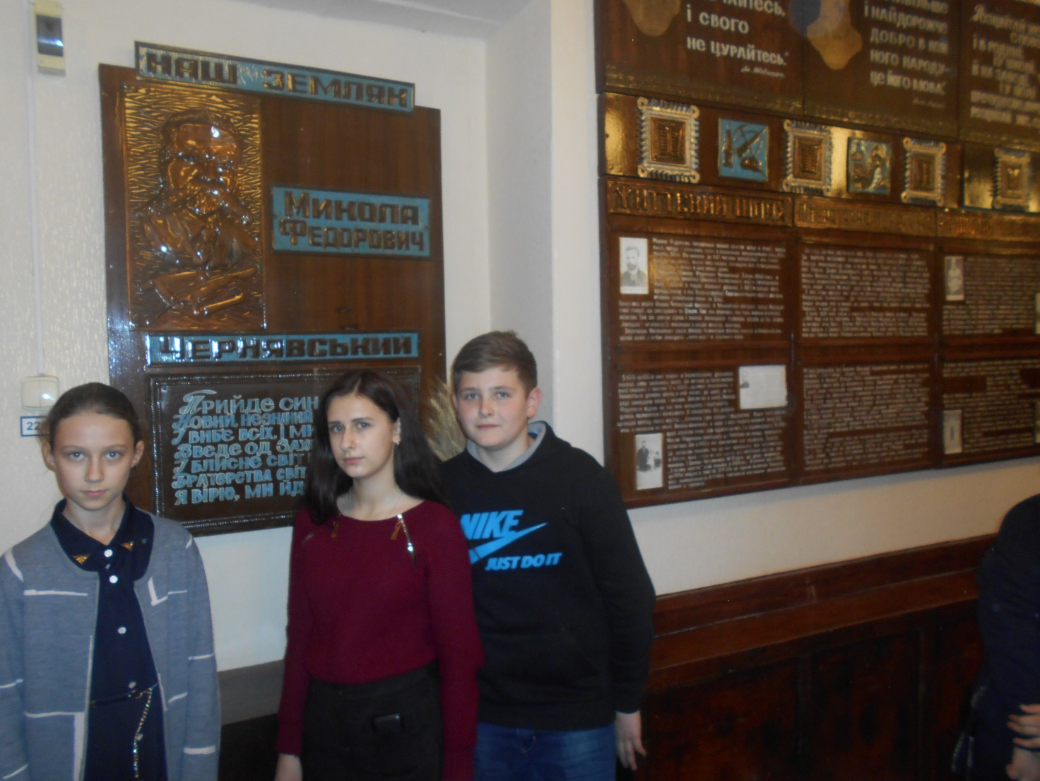

33
Мета: поглибити знання про життєвий і творчий шлях поета-земляка Миколи Федоровича Чернявського; розивати уміння учнів виразно читати прозові й поетичні тексти; виховувати пізнавальний інтерес до творчості митця.
Обладнання: портрет поета, виставка літератури, учнівські малюнки до поезій.
ПЕРЕБІГ ЗАХОДУ
Вступне слово учителя. –Добропільський край щедрий на талановитих людей. Один із них – наш славетний земляк Микола Федорович Чернявський, український поет, прозаїк, педагог, громадський діяч, просвітитель, публіцист, організатор літературного процессу. У січні 2018 року виповнюється 150 років від дня народження поета. Тож сьогодні на честь цієї дати ми перегорнемо сторінки усного журналу «І блисне світ новий з небес, братерства світ, життя нового», який підготували учні 1 класу.
Сторінка І. Край, де народився поет.
Народився Микола Федорович Чернявський 3 січня 1868 року в селі Торській Олексіївці (тепер село Октябрське Добропільського району) Бах-мутського повіту Катеринославської губернії в сім'ї священика. Про своє народження М.Чернявський написав так: «Перед Різдвом 1867 року, 22 грудня (за новим стилем 3 січня 1868 р.), під солом’яною стріхою, в селі Торській Олексіївці (або Шаховій) Бахмутського повіту, побачив світ Божий. У сім’ї молодого диякона, четвертою дитиною було вписане моє ім’я в книгу буття… Охрестили, дали ім’я Микола й 24 грудня, на Святвечір, коли по селу лунали співи колядників, святкували мої перші іменини… Водою з річки Торця (колишній Тор) була наповнена купіль моя…». Згодом родина переїхала в село Новобожедарівку Слов'яносербського повіту (нині Луганська область). Та де б не жив поет, він ніколи не забував свій рідний степовий край.
У всіх людей одна святиня,
Куди не глянь, де не спитай,
Рідніша їм своя пустиня,
аніж земний в чужині рай.
Їм красить все їх рідний край.
Нема без кореня рослини,
а нас, людей, без Батьківщини.
Сторінка ІІ. Початок літературного життя в шахтарському краї.
Закінчивши початкову школу, М. Чернявський вчиться у Луганській приватній, а згодом — у Бахмутській духовній школі. Вступає до Катеринославської семінарії, після закінчення якої одержав призначення в Бахмутську школу, в якій нещодавно вчився сам. Тут викладав співи і музику. Поповнюючи знання шляхом самоосвіти, готує першу збірку поезій, яку видає в Харкові 1895 року
34
під назвою «Пісні кохання». Відомий український політичний і культурний діяч Олександр Лотоцький, який з перших кроків поетичного шляху підтримував нашого земляка, писав:«Коли появився перший збірник його поезій «Пісні кохання», був я тим збірником зачарований, — і взагалі тоді книжка українська не густо появлялася, а такої насолоди, що давав той збірник, то таки не часто доводилося зазнавати. Зразу було знати, що се «поет милостю божою». А вже через три роки виходить друга збірка поета — «Донецькі сонети»(1898). Видана вона була в Бахмуті й стала чи не першою художньою книжкою, надрукованою в Донбасі. З цього, власне, часу починає розвиватись літературне життя у шахтарському краї.
Все, чим душа переболіла,
Усе, що в серці накипіло,
Всю душу змучену мою
В свої пісні я увіллю.
Я їх отрутою гіркою
І злою жовчю напою,
І спів мій тугою журбою,
Співучим сумом опов’ю.
Я воскрешу в нім кращі мрії
І заповіти пом’яну,
Збуджу занедбані надії,
Недбальство й зраду проклену.
І пронесеться перед світом
Він метеором-огнецвітом.
Повстане стогоном вночі,
Братів до гурту зовучи
Сторінка ІІІ. Спогади про Пантелеймона Куліша.
У Бахмуті М. Чернявський видав кілька збірок творів Пантелеймона Куліша, а також збірку спогадів про видатного українського письменника «Щирі сльози над могилою П. О. Куліша». У ній Микола Чернявський писав: «…як тільки сумна вість про смерть Пантелеймона Олександровича облетіла Україну, до осиротілої м.равши полетіли з усіх країв, навіть з Америки, листи від земляків з виразами співчуття в її нерозважному горю».
Сторінка IV. Дружба з Михайлом Коцюбинським.
Після дванадцятирічного учителювання він у 1901 році переїздить до Чернігова на посаду земського статиста. Тут познайомився з видатним українським письменником Михайлом Коцюбинським, який справив значний благотворний вплив на становлення художньої майстерності письменника. У Чернігові він зустрівся з Борисом Грінченком, про якого згодом написав нарис «Кедр Ливана». Зміна обставин життя, нові враження мали позитивний вплив на письменника.
У нарисі «Червона лілея» М. Чернявський відтворив творчу лабораторію М. М. Коцюбинського, деякі його людські і мистецькі якості. Поета цікавили різні аспекти літературного таланту прозаїка, його погляди на життєві явища. І це закономірний інтерес: щоб, краще пізнати таємниці літературного процесу, їх краще вивчати на прикладах життя талановитих майстрів.»Коцюбинський дуже любив життя. Любив у ньому те, що має в собі красу й світло, радість і ласку. Любив сонце, весну, літо. В сірому чистенькому костюмі, в червоній турецькій фесці, весною й літом, не вважаючи на спеку, він ходив по своєму саду й хазяйнував. Сонце пронизувало його наскрізь промінням, а він сухий і бадьорий, неначе купався в його теплі.
Я виріс у степу, на жагучих вітрах, на шелестких суховіях, і мене стомлював чернігівський весняний спокій, тиша і млосність літнього дня. А Михайло Михайлович почував себе чудово, — так само, як почувала себе його червона лілея… І взагалі він здавався задоволеним життям.
Але чи носив він у своїй душі ту вищу гармонію, що дає людям щастя?
Чи мав він суцільний сталий світогляд, що давав би йому відповідь На всі питання безсонного розуму. Давав би захист од усіх потвор і страховищ ночі?
Ні.
Ах, то все старе й те саме. То питання: що я єсть таке? Звідки прийшов. Куди піду? Нащо живу на світі?..»
Сторінка V. Поет широких уподобань.
М. Чернявський виявив себе митцем широких тематичних і жанрових уподобань: писав вірші, оповідання, нариси, перекладав з іноземних мов. Маючи «м'яку вдачу, з нахилом мрійливості» (С. Єфремов), поет часто звертався до образів і картин природи рідної Донеччини, історії України, вважав свою творчість «піснею помсти» за народні кривди. Застерігав народ від революційної жорстокості, яка може принести муки і пролиття невинної крові.
Віяв жито-новину.
Став спочити. Звів до неба
Вгору очі. На війну —
Чує — йти на ранок треба.
Не повірив: де ж війна?
Тут нагальна йде робота…
«Годі! — гримнув старшина.—
Не твоя про те турбота!»
Вже в вагоні залізниці
І через добу яку 36
Опинився на границі.
І пішов як стій у бій…
Сторінка VІ. Життя на Херсонщині.
Чернігівський період життя і творчості духовно збагатив поета, та рідні степові простори кликали Миколу Федоровича додому. Але обставини склалися так, що письменник пов'язав своє життя з близькою за географічними ознаками рідному Донбасу — Херсонщиною. Тут на початку XX ст. діяв потужний загал української інтелігенції, велась широка культурно-просвітницька діяльність. На Херсонщині письменник вчителював, керував Просвітою, продовжував писати.
У кінці 1920-х років у харківському видавництві «РУХ» вийшли 10 томів його вибраних творів. Провідним мотивом у віршах пореволюційної доби зазвучав песимістичний настрій поета, який не зміг примиритися з придушенням національного відродження, штучним голодомором в українських селах на початку 1930-х років.
Учора день і день сьогодні.
Учора — сонце і тепло,
На землю небо клало сходні
І весну нам по них вело.
Сьогодні — мряка, дощ і сльота,
В сирих домах лежить земля.
Неначе поминки скорбота
По щасті втраченім справля.
Сторінка VІІ. «Сини України! Згадайте минуле…»
Такі настрої викликали підозру у відповідних державних органів. Уперше поета було арештовано за підозрами, які не підтвердились, у 1929 році, у справі так званої Спілки Визволення України. У 1933 році Миколу Федоровича арештували вдруге. Та й цього разу його незабаром звільнили.
Арешт 14 жовтня 1937 року став для письменника останнім. м.равши звинувачено у багатьох злочинах проти радянської влади. До персональної справи М. Чернявського додані протоколи допитів знайомих письменника, колег з педагогічної роботи, вихованців. Слід додати, що на останньому допиті письменник не визнав жодних звинувачень. Та для фальшивого слідства це не мало значення. 27 листопада 1937 року трійка НКВС по Миколаївській області прийняла ухвалу: «Чернявского Николая Федоровича расстрелять».
Сини України! Згадайте минуле,
Згадайте славетних гетманів діла,
Змагання народні,- і сонце заснуле
Розбудить, зогріє надія жива! 37
У нашім минулім – там воля і слава,
У нашім минулім – безсмертні діла.
Цього не украде в нас зрада лукава,
Бо кров'ю Вкраїна все те добула…
Здійснено кривавий вирок було в Херсоні 19 січня 1938 року.
Слово учителя. – На щастя, сьогодні ми можемо сказати, що поетичне слово Миколи Федоровича Чернявського не замовкло, а лягло добром у серця людей, воно живе і буде жити. Ще не одне покоління школярів відкриє для себе поетичний світ нашого поета – земляка. Віримо, що
Прийде Син Народу,
Новий незнаний Геркулес,
І виб’є всіх. І мир, і згоду
Введе од заходу до сходу.
І блисне світ новий з небес,
Братерства світ, життя нового.
Список використаних джерел
https://onlyart.org.ua/biographies-poets-and-writers/chernyavskyj-mykola-biografiya/
https://www.pysar.net/poet.php?poet_id=79
http://lib.kherson.ua/ru-chernyavskiy-mikola-fedorovich-kalendar-kherson17.htm
www.ukrlib.com.ua

Поезія М.Ф.Чернявського очима сучасних дітей
( Стаття в районну газету «Новий шлях»)
Пивоварова Олена Миколаївна
учитель української
мови й літератури
Святогорівської ЗОШ І-ІІІ ступенів
Добропільської районної ради

Добропільський край щедрий на талановитих людей. Один із них – наш славетний земляк Микола Федорович Чернявський, український поет, прозаїк, педагог, громадський діяч, просвітитель, публіцист, організатор літературного процессу. Народився він у слободі Торська Олексіївка Бахмутського повіту Катеринославської губернії (зараз – село Октябрське Добропільського району) 3-го січня 1868 року( за старим стилем – 22-го грудня 1867 року) у родині священика. Спочатку Микола Чернявський здобував освіту у народній школі Митякінської станиці, потім – у Бахмутському духовному училищі. 1889 року він закінчує Катеринославську духовну семінарію. Його приваблювали світська діяльність і бажання продовжувати навчання. Але життя склалося інакше.
Понад двадцять років життя віддав Микола Федорович Чернявський педагогічній діяльності. Разом з тим він активно займався літературною, літературно-організаційною та просвітницькою діяльністю.1920-го року побачило світ вісім його М.Ф. Чернявського. Усі вони вийшли в Херсоні. Це три поетичні збірки – “Поезії. Книга 1. Молодість”, “Поезії. Книга 2. Молодість” та “Поезії. Книга 3. Молодість”, три збірки прози, а також дві мемуарні книжки – “Червона лілея. Спогади про М.Коцюбинського” та “Кедр Лівана. Спогади про Б.Грінченка”.
Останнє десятиліття Миколи Чернявського виявилося важким. Хвилі арештів під час кампанії боротьби з “ворогами народу”, з ініціаторами національного відродження постійно відбивалися й на ньому. Письменника тричі заарештовували.
Тривалий часдата смерті митця у численних довідниках, енциклопедіях вказувалася 26 листопада 1946 року і списувалася на важкий повоєнний час. Пізніше було встановлено, що життя письменника обірвалося значно раніше. “Трійкою” при УНКВС по Миколаївській області27 листопада 1937 року в справі М.Чернявського було винесено вирок « розстріляти». Письменника було страчено 19 січня 1938 року. Це трапилося на сімдесят першому році його життя.
У січні 2018 року виповнюється 80 років від дня трагічної смерті Миколи Федоровича Чернявського. Проте його м.’я не забуте. Школярі, читаючи його поезії, відзначають, що поета цікавило абсолютно все в оточуючій дійсності.
У поезії «Сон велетня» автор подає історію українського степу від давніх скіфських поселень до розвитку промисловості:
Кріпко степ спочива і не віда, не зна,
Що навіки пішла в безвість та давнина;
Що залізні плуги розорали терни,
Розмережили степ різнобарвні лани…
У багатьох школярів батьки працюють на вугільних підприємствах, тому учні можуть можуть порівнять умови шахтарської праці за часів Чернявського і зараз, прочитавши поезію «Шахтар»:
У сажі , чорний, як мара,
Рукою піт з лиця втира 39
І кайлом вугіль б’є і б’є
В норі шахтар…
Цікавим для школярів є також художній переклад літопису «Слово про похід Ігоря». Особливо хвилюючими є рядки про Ярославну:
Перед світом раним – рано
Чути голос Ярославни:
«Ой, полину по Дунаю
Я зозуленькою з гаю…»
Усім школярам добре відомий «Заповіт» Т.Г. Шевченка. Та на уроках літератури рідного краю учні дізнаються, що М.Ф.Чернявський також залишив багатьом поколінням читачів “Мій заповіт”, у якому проголосив свої сподівання, надії на непересічну роль України у м.равшиивілізаційному розвитку:
Вірте у геній народа,
Наш-бо народ молодий,
Ранку ж весняного врода
День обіща не блідий.
У поезії “Не полем чистим,що весною…”, написаній 1894 року, ліричний герой М.Чернявського з біблійною смиренністю говорить про себе і своє слово:
О музо, глухо заніміє
Наш спів у рідному краю,
Дух забуття його розвіє,
Як вітер листя по гаю.
Але бажав би я до краю
Вогонь у серці зберегти,
І тим пісням, що я співаю,
В серця людей добром лягти.
На щастя, сьогодні ми можемо сказати, що поетичне слово Миколи Федоровича Чернявського не замовкло, а лягло добром у серця людей, воно живе і буде жити. Ще не одне покоління школярів відкриє для себе поетичний світ нашого поета – земляка.

40
ЕКСКУРСІЯ В МУЗЕЙ
Тема: Життя та творчість Миколи Федоровича Чернявського
Мета: познайомити учнів із творчістю письменника-земляка М.Чернявського, показати його місце в історії українського народу, його літератури. Возвеличити подвиг на благо України, викликати бажання продовжити славні традиції кращих синів України та своїх земляків.
Оформлення зали: портрети М. Чернявського, твори письменника , малюнки до творів, реферати учнів, букет-символ.
На дошці слова:
«Вірте у геній народа –
Ось мій святий заповіт.
Туго зроста він –
Не шкода
Бо многолітній це квіт.
Вірте всім серцем! І, може,
Світові новий псалом
Скоро він винести зможе
З ясним чолом!»
(М. Чернявський «Мій заповіт»)
У всіх людей одна святиня,
Куди не глянь, де не спитай;
Рідніша їм своя пустиня,
Аніж земний в чужині рай:
Їм скрасить все їх рідний край.
Нема без кореня рослини,
А чоловіка – без родини.

І. Життєвий шлях М. Ф. Чернявського
Микола Федорович Чернявський займає почесне місце в історії українського народу і літератури поруч з визначними письменниками кінця XІX – початку XXм... Він належав до тієї частини інтелігенції, яка стояла близько до народу, боліла його болями, страждала його стражданнями, сподівалась і вірила в його кращу долю.
Народився Микола Федорович Чернявський 3 січня 1868 року в селі Торській Олексіївці (Шаховій) Бахмутського повіту Катеринославської губернії в родині сільського диякона.
41
В 1870 році батько його одержав приход в селі Новобожедарівці Слав’яносербського повіту, яке було останнім українським селом на Дінці.
Початкову освіту Микола Чернявський одержав у 3–х річній народній школі Митякинської станиці, що знаходилась за Дінцем. Там він провчився три роки, живучи в оточенні козацтва. Там він вперше відчув і побачив зневажливе ставлення козаків до так званих “інородців” – не козаків. Це викликало у юнака почуття обурення.
Закінчивши Митякинську школу, Микола Чернявський півроку вчиться в приватній Луганській школі, а потім проходить “курс наук” у сільського попа.
З 1878 (з 10 років) по 1883 (до 15 років) поет вчився у Бахмутському духовному училищі, після закінчення якого він вступає до Катеринославської семінарії і закінчує її в 1889 році (в 21 рік). Юний поет одержує призначення в Бахмутську духовну школу, в якій сам учився до цього, на посаду викладача співів і музики. Працюючи в бурсі, Микола Федорович відчув на собі всю облудність і підступність церкви, лицемірство її служителів. Ось, що він пише про цей період свого життя: “Оточення було вузьке і задушливе”. Люди говорили про небо, а плазували по землі. Від цього оточення треба було відмежуватись. І поет відмежувався.
В 1901 році (в 23 роки) Микола Федорович переїздить до Чернігова на посаду земського статистика. Але через 2 роки в 1903 році він вимушений був покинути Полісся.
Обставини склалися так, що поет опинився в Херсоні, який і став на все життя його постійним місцем проживання.
В Херсоні Чернявський готує до друку альманах “З потоку життя” який вийшов у 1905 році(поету 27 років).
В страшному 1937 році, за підлим наклепом, Чернявського заарештовують (поету 69 років). В 1946 році 28 листопада у віці 78 років знесилений хворобами письменник помер у засланні.
Звучить вірш «Великі слова»

Не жемчуг, злото, м.равш
У спадки доля нам лишила, –
Зосталась пустка нам похила,
І ту – снігами замело.
Але над пусткою німою
Витає заповідь жива
І одгукаються луною
Поета-страдника слова:
«Свою Україну любіть,
Любіть її… Во время люте,
В останню тяжкую минуту
За неї господа моліть!..»

Моліть за Вкраїну, синами забуту,
Задану в неволю, в кайдани закуту,
Благайте за неньку убогу, слабу,
Безщасну рабиню, каліку сліпу!
Моліть за трудящих на полі народнім,
Хто хліб добуває в поживу голодним,
І тих не забудьте, хто, вставши вночі,
Йде, співом до праці братів зовучи!..

І.1.ЖИТТЄВИЙ ШЛЯХ ПОЕТА
Холодна кров рабів дала мені життя,
А доля завела у темряву кадильну,
І кращі роки в ній блукав я без пуття,
І бачив лиш саму покірливість ухильну.

Не міг я в тій порі виховувать в собі
Упертості душі й завзяття Прометея,
Та місця я шукав в ідейній боротьбі,
Бо вірю, що життя всьому дає ідея.

І хай мені ніхто з братів не закида,
Що, може, дар пісень міняв я на дрібниці,
Що вгору я не ріс, мов пальма молода, -
Бо я з дитинства пив із мертвої криниці.

Широкий повноводний Донець, з його задумливими гаями і тихими левадами, крейдяні гори, що, мов старовинні замки, велично височіли по берегах його. Вони запам’ятались і полюбились юнаку на все життя. “З самих малих літ я полюбив ті гори й отой принадний краєвид і пізніше, бувало, цілі години просиджував або на могилі, або на кам’яних брилах, втопивши погляд в сизу далечінь”.
Виховуючись у виключно селянському оточенні, Микола Чернявський з дитинства пізнав важку працю хлібороба. Батько його, хоч і мав духовний сан, але, будучи по натурі хліборобам, так і не зміг вже відірватися від землі. У нього було чимале господарство селянського типу, і вся сім’я ціле літо з ранку до вечора працювала в полі, а восени і зимою молотила звезений в стодолу хліб. “Селянська стихія, з віками утвореною хліборобською культурою, оточувала моє дитинство й давала засоби й напрямок для його розвитку – тілесного й духовного” – писав поет в своїх спогадах.
ІІ. Літературна діяльність М.Ф. Чернявського.
Перші твори Миколи Чернявського датовані 1887 роком, останні – 1937 роком.
Саме на час навчання в семінарії припадають поетичні спроби письменника, писані російською мовою. Але згодом під впливом геніальної поезії великого Кобзаря та інших українських письменників він починає писати рідною мовою.
Перші твори не задовольняють самого поета надто слабкі були вони в художньому відношенні. І тому він вирішує покинути семінарію і продовжити навчання в університеті. Але відсутність коштів примушують Миколу Чернявського відступитись від своєї мрії.
Поповнюючи свої знання шляхом самоосвіти, Чернявський готує першу збірку своїх поезій, яку і видає в 1895 році в Харкові під назвою “Пісні кохання”.
43
В 1898 році виходить друга збірка поета “Донецькі сонети”, видана в Бахмуті.
Живучи в Бахмуті (сучасний Артемівськ), поет перекладає на українську мову “Слово о полку Ігоревім”, займається видавничою справою, розповсюджує твори українських письменників.
А року 1900 під доглядом М.Чернявсьгого і його передмовою у Бахмуті виходить збірка оповідань П.Куліша.
1912 року українська література поповнилася збіркою оповідань М.Чернявського “ Богові невідомому”. В творах змальовано гірку долю трудящих дореволюційної Росії Донбасу.
Звучить вірш «Шахтар»

У сажі, чорний, як мара,
Рукою піт з лиця втира
І кайлом вугіль б’є і б’є
В норі шахтар. На нього ллє
Мутна, холодная вода,
І лампа світиться бліда,
Моргає стиха, мов дріма.
Повітря дихати нема.
Чи скоро зміна? Голова
Звиса, неначе нежива…
Пів суток цілих у норі,–
Тут знайдуть смерть богатирі!
І тут працює чоловік,
І не один, не другий рік…

Чи скоро зміна?.. Сил нема.
Але робітник не дріма,
Бо ще уроку не зробив,
На хліб на сіль не заробив.
І гляне часом він назад, –
Там нір чорніє цілий ряд…
Струмки води із них біжать…
Безсонні криси шарудять…
І всюди в норах у землі
Кують підземні ковалі, –
Такі ж нетяги-шахтарі,
Кують з зорі і до зорі…
Добро їм там, в глибу землі.
Без неба, сонця, у норі,
Дорогу в пекло прокладать,
Багатим гроші здобувать!
Добро їм там, у глибині,
При ламп нещасному вогні,
Гроші й собі якісь кувать,
Щоб їх уранці пропивать!
А потім спать… а потім встать –
І знов у нору залізать!..
А місяць ходить уночі
І дума, небом пливучи:
Чого гуде всю ніч земля?
Не бачить в ній він шахтаря!
В творах М.Чернявського зображені картини безпорадного становища людей. З сумом і болем в серці пише поет про пожовклий спалений сонцем степ, в якому замовкли пісні людей (“Засуха”, 1888р). 44
Підуть підпали лісу, дворів…
Пошесті, кражі… Прийде зима…
Що вона скаже?.. Хліба ж нема…
М.Чернявський засуджує кровопролитні війни, які проводив царський уряд, бо вони, крім лиха і горя, народу нічого не приносять (“Царське свято”).
Він наповнюється гнівом і ненавистю, бажанням помститися панам, які живуть і розкошують з народної кривавої праці (“Бідний Лазар”).
Більшість його творів так і не побачила світу аж до радянських часів. Лише незначна кількість з того, що написав поет, друкувалась в журналах “Киевская старина” і “Нова Громада”, а також майже в усіх альманахах, що виходили на той час в Україні.
І тільки в радянський час, в 1920 р., вийшло три книжки прози Миколи Федоровича. Видавництво “Рух” випустило його десятитомне видання творів.
ІІ.1. Літературна діяльність
В цих римах-думках не шукайте
Малюнків вільного життя:
Не знав його ніколи я.
Про інше повість в їх читайте.
Читайте, як безсмертний дух
В неволі, скований, нудився
І злими муками платився
За кожен свій свідомий рух.
Як віра з розумом боролась
В руїнах зраджених надій,
І заростала – не пололась –
Тропа в далеке царство мрій.
В одному з своїх віршів Микола Чернявський з гірким усміхом визнавав, що він все життя “бився з вітряками… мов справжній Дон-Кіхот” і тільки за Дульцінею у нього був його рідний народ.
У “Пролозі” до збірки “Пісні кохання” Микола Чернявський розповідає, про чарівні сномарення, в яких йому з’явились казкова прекрасна морська царівна і, голублячи його, передрікала щасливу долю співця, в душі якого лежать небачені скарби і сплять ще не чувані світом пісні. Як вірна поетична настанова в житті звучать для нього її солова: “… сміло співай, і щастя і горе у пісню вкладай” і тоді
Залуна твій спів, заграє
Чистим сріблом дорогим,
Встане сила молодая
В буйнім співі молодім,
Встане сила молодая
Безтурботна, голосна, -
Милий, все вона здолає,
Їй робота не страшна! 45
Встане хмара проти неї,
Залунає стиха грім…
Йди, неси святі ідеї, -
Щастя сміливим одним!
А якщо його спіткає горе на цьому шляху і “не під силу буде бій”, тоді нехай він повертається до неї, і вона покаже йому казкову красу морського царства, розкриє загадкові таємниці недосяжних глибин, розкаже чудові казки, які наспівали їй розбиті кораблі, що навіки спочили у водяній безодні.
Уже в цьому пролозі, який може бути прологом до всієї поетичної творчості Миколи Чернявського, як в краплині води, відбились ті протиріччя в його світогляді і та роздвоєність душі, які згодом розростуться до надмірних розмірів і стануть справжньою трагедією для поета.
ІІІ. “Донецькі сонети”
Микола Чернявський перший в українській літературі оспівав свій Донецький край, присвятивши йому збірку своїх творів “Донецькі сонети”, видану 1898 року в Бахмуті, яка була першою художньою книгою, надрукованою в Донбасі. Збірка “Донецькі сонети” складається з 28 поезій. Це, восновному, картини донецької природи, побутові малюнки села, роздуми про життя людини.
Збірка “Донецькі сонети” – це своєрідний поетичний щоденник Миколи Чернявського, в якому він невимушеними ескізними малюнками намагався відтворити первозданну красу природи рідного краю, побут і життя свого народу.
З усіх різноманітних образів природи головне місце займає його рідний донецький степ.
Звучить вірш «Ой степе, мій степе»

Ой степе, мій степе,
Ой рідний мій краю,
До тебе на волю
Я знову тікаю!
Несу тобі душу,
Отруєну снами,
Несу тобі серце
Налите сльозами.
О, вір мені, степе,
Тут кривди немає:
Що важко, що тяжко
Твій син знемагає.
Щороку – все менше
Життя його манить,
Щороку – то гірше
Щемлять його рани.
А думка зрадлива
Головоньку журить.
Не йму собі віри –
І розум одурить!..

О степе, мій степе,
Порадь мені, друже,
Як жити на світі –
Стомився я дуже!
Скропи мої груди
Живою росою,
Розвій мої думи
По вітру горою!..

М. Чернявський був справжнім патріотом і співцем цих широких і безкрайніх
46
просторів. І в першій збірці “Пісні кохання”, надрукованій 1895 р., ми відчуваємо це.
У вірші “З чужини” (1902 р.) Чернявський заявляє:
Я – степу син
Душею й тілом я весь твій
Цей лейтмотив приходить через весь цикл:
м.равш літа, а я
Ще й досі чую у собі:
Блукають в степу – моя відрада
І кращі ліки від журби
Перебуваючи довгий час на Херсонщині, М.Чернявський з любов’ю згадує свою рідну Донеччину, і хоч там теж такі самі степи навкруги, але вони йому здаються німою пустинею.
Другим улюбленим образом природи в поезії М. Чернявського був образ синього моря. Саме море, як і степ, вражають поета своєю безкрайністю і вільним простором, своєю стихійною силою і величчю.
Ще в ранній творчості, оспівуючи рідні розлогі Донецькі степи, поет порівнює їх з морем, до якого прагнув душею, пов’язував з ним свої найкращі мрії.
Звучить вірш «На південь до моря»
На південь, до моря, я линув душею,
І мріялась синя пустиня мені.
В’являлось: літають чайки понад нею…
На обрії хмари снують ясні…
Тепер я побачив. О, скільки простору,
І сяєва, й блиску це море таїть!
Як вільно тут серцю, як вільно тут зору!
Як груди тріпочуть, як хочеться жить!..
Коли пароплав наш вріза своє чорне
Залізнеє рало, мов плуг-саохід,
У хвилю зелену, і геть її горне,
І матову смугу кладе собі вслід,
Мов стрічку тремтячу, – здається: нічого,
Нічого на світі широкім нема,
Що встояло б проти напору людського,
Чого він не зрушить, чого не злама.
Нічого!.. І серце напружено б’ється,
І хочеться праці, важкої борні…
А хвиля зелена шумить і сміється,
Скидаючи з себе брильянти дрібні.
Третій улюблений образ природи у М. Чернявського – це образ спокійної ночі і блискучих зірок.
47
Звучить вірш «Зоряний шлюб» (стор 46)

Весняної ночі
Прозорою млою
Вдяглись і долина,
І гай під горою.
Не чути розмови,
Село засипає.
В саду соловейко
Співать починає.
Затьохка – мов перли
Розсипе низками…
А чистеє небо
Все повне зірками.
І дивляться зорі,
І сяють, і грають,
Далекую землю
Промінням вітають.
Зорять вони з неба,
В садок зазирають
І сяєвом срібним
Коханців вдягають.
А ті і не чують
Тих зірок вітання
У тихій розмові
Журби і кохання
Тонко відчуваючи красу поетичної природи Донецького краю і сплітаючи її зі своїми внутрішніми переживаннями, Микола Федорович Чернявський ніколи не забував про важке становище свого народу, обурювався соціальною несправедливістю і підіймав свій голос на захист простих трудівників.
ІІІ.1. “Донецькі сонети”
Микола Чернявський увійшов в українську літературу як один з перших співців донецького краю, неповторної краси його природи, розлогих і вільних степів з їх безмежним простором. Пейзажна лірика поета пройнята любов’ю до рідної землі, до тих знедолених трударів, які обробляють і уквітчують її своєю повсякденною важкою працею. Природа для поета не існує відірвано від людини, від її діяльності. Ліричний герой Микола Чернявський завжди знаходить розраду своїм думкам в тісному зв’язку з навколишнім світом, природа допомагає йому в боротьбі за своє щастя, наснажує його силою і вселяє віру в перемогу над нікчемністю і злиденністю життя. Саме тільки серед природи почуває він себе сильним і щасливим, тільки їй він повіряє свої сумніви і жалі, і вона, мов мати, оберігає його від бід і прикростей життя.
Змальовуючи чудові картини рідної природи, на тлі якої ще виразніше постає важке і злиденне життя народу, поет приходить до висновку, що серед вільної і розкішної природи повинні жити вільні і щасливі люди. А доки буде панувати соціальне зло, доти сльози і горе народне будуть невід’ємною частиною багатої природи.
Просторо і вільно у нас на Вкраїні,
Орлиному льоту упину нема.
Та тільки усюди по рідній країні
Царюють неволя, безправ’я і тьма.
ІІІ.2. Улюблені образи поета
З усіх образів степу, майстерно змальованих Миколою Чернявським, найбільш поширений образ весняного степу, коли він весь вкривається буйним цвітом диких трав. Серед цього барвистого степу у поета “серце ожива”, коли він повертається
48
додому, “несучи назад з собою смак гостріший до життя” (“Як люблю піти весною”, 1897 р.) Він заздрить червоним макам, які “мов жар, горять по степу лоні”, м.равши “спеку в пелюстки”.
Його чарує своєю ніжною красою степовий ранок, коли степ, “за ніч набравшись сили, ще твердо спить і вогко снять рослини” (“Степовий ранок”, 1900 р.) і тільки далекий гуркіт поїзда, що промчить уранці степом, відлунюється вдалині та “та біла хустка диму” пропливе “у сонній млі нічній”. Поет не може не любити “ці простори степові”, як і не може згасити
Той вогонь в своїй крові,
Що з віків його збирали
Наші предки в цих краях,
Як номадами блукали
По неміряних степах?!
В степу поет почуває себе, як у грандіозному і величезному храмі природи, і це почуття часом переносить його в далекі минулі віки, коли навкруги було так ж саме бездонне небо і дикі степи, на безкрайніх просторах яких блукали номади, які любили так само цю землю, як її любить поет. Ця любов ріднить його з тими кочовими племенами, і він вважає себе їх нащадком.
Пройшли віки, відійшли у безвість цілі народи, що жили тут , і рідний степ втратив свою незайману красу. Це вже зовсім інший край, край страждань і мук народних. І Микола Чернявський з гіркотою в серці пише про сучасну свою батьківщину:
То рідний край, мій край
нужденний, -
Колишня житниця світів.
А орач – мій народ, стражденний,
Убогий наймит глитаїв.
IV. Із днів журби і гніву
Треба бурі, грози, перекличних громів,
Щоб здригнулось усе перед ними.
О, під гомін громів, знаю, певне, зумів,
Я б піснями гукнув не такими!
Початку першої російської революції сприяли конкретно-історичні обставини: переростання капіталізму у вищу і останню фазу розвитку – імперіалізм, небачена економічна криза 1900 – 1903 років, яка і без того ще більше погіршала важке становище трудящих ся. Це ще більше загострило класові суперечності в країні. Революція сколихнула всі верстви суспільства, внесла якість в розстановку класових сил в країні. Треба було чітко визначити своє місце в цій боротьбі і остаточно виявити свої класові позиції.
М. Чернявський так само, як і революційно-демократичні письменники, в цей час повністю на боці повсталого народу. Про що не писав би поет в цей час, його думки завжди звертаються до знедоленого народу, до його страждань і мук. 49
Поет звертається з закликом до прогресивної інтелігенції – треба розбудити убитий горем народ, підняти його на безпощадну боротьбу з ненависним йому капіталістичним ладом.
Революція для Чернявського – це перш за все великий народний суд над тими, хто віками грабував народ, жив з його кривавої праці, знущався над бідними і голодними.
Суд іде. Повстаньте, люди!
То великий буде суд:
То судити вперше буде
Можновладців сірий люд!
Свою відданість народові, його революційним ідеям як світлу настанову в житті, як естафету поколінь поет передає синові:
Запам’ятай, моя дитино,
І не горнися до панів,
А йди в народ, до тих рабів,
Що б’ються змалку до загину
в неволі й злиднях.
Ця настанова якнайкраще характеризує творчість Миколи Чернявського, його демократизм і прагнення бути завжди з народом, віддаючи йому всю силу свого таланту.
Звучить вірш «Я не прохаю в тебе, боже»
Я не прохаю в тебе, боже,
Здоров’я, щастя, талану –
Мене ніщо це не тривоже, –
Творю молитву я одну:
Навчи терпіть з братами муки,
Важкі їх думи поділять,
Щоб зміг знесиленим їм руки
У час потрібний я подать.
І сили дай, щоб нам з братами
Тяжкі кайдани розірвать
І волю вільними устами
З народом рідним привітать…
V. Дружба з Коцюбинським
В 1901 році М. Чернявський переїздить до Чернігова на посаду земського статистика.
Тут він вперше знайомиться з видатним українським письменником М.М. Коцюбинським, який на довгі роки стає його найближчим другом і порадником в літературній творчості.
В прекрасному нарисі «Червона лілея», присвяченому Михайлу Коцюбинському, М.Чернявський описує свою зворушливу і хвилюючу зустріч з цим визначним і вже популярним на той час письменником; «Михайло Коцюбинський … Ще в січні 1901 року це м.’я було для мене порожнім, беззмістовним звуком» 50
Разом з М. Коцюбинським і Б. Грінченком, який теж жив у той час в Чернігові, М. Чернявський складає і видає альманах «Дубове листя», присвячений пам’яті П.Куліша. в Чернігові Микола Чернявський деякий час входить до складу «Громади», душею і організатором якої був Б. Грінченко, захоплюється теорією малих діл, але потім розчаровується в її діяльності.
Дружба з М. Коцюбинським була для М. Чернявського великою школою зростання літературної майстерності та ідейного гарту.
«Живучи більше двох років в одному городі, - згадує Микола Чернявський, - й бачачись щодня, виключаючи тільки час, коли я виїздив з Чернігова, щоразу обмінюючись думками по всіх питаннях, що виникали в нашому духовному й матеріальному житті, я все ж не можу сказати, що заглянув у глибину душі Коцюбинського, до самого дна, що вияснив всі таємниці її. А дивився я уважно. Дивився обережно».
Бурхливі роки початку ХХ століття висунули нові вимоги щодо літератури і мистецтва, як ідейної зброї пролетаріату в майбутній революції. Лист-звернення Михайла Коцюбинського і Миколи Чернявського до українських письменників і підготовка ними альманаху “З потоку життя” були такими визначними віхами в розвитку української революційно – демократичної літератури , які зміцнювали її реалістичні основи, гартували ідейну направленість і визначали громадське призначення літератури, розширивши її тематичні обрії. »
VІ.Ти не загинеш, Україна!

Ти не загинеш, Україна!
І мова прадідна твоя,
Що кожне слово в їй перлина,
Не вмре повік. І світ-зоря,
Твоя свята зоря, засяє.
Поглянь – слов’янство оживає
І сили пробуває свої.
Ганебні ярма розбиває,
Докупи всіх синів скликає…
А то ж усе брати твої!...
Ні, не умре ніколи мова,
Якою син співає твій,
Якою люд скликав Підкова,
Богдан славетний і Палій,
Якою Січ буйна пишала,
Якою наш Кобзар співав,
Яка степи опанувала
І мільйони об’єднала
Людей – братів!..

Микола Чернявський всією душею прагнув бачити свій народ вільним і щасливим. Він закликає синів України віддати всі сили в м.’я цього майбутнього. В зображенні картин прийдешнього життя реалізм поета, пройнятий революційним оптимізмом, набуває великої сили і переконливості.
І оживе німа руїна,
І встане наша Україна,
Як дуб могутній над водою.
Брат брата взнає, й мати сина,
І не одна й чужа дитина
У нас не буде сиротою.
VІІ.“Під сонцем буття”
В своїх спогадах “Під сонцем буття” Микола Чернявський, порівнюючи життя людини з безвісною степовою річкою, писав: “По ступу тече річка. Вона то ледве точить по кам’яних перекатах свої тихі води, то розливається по далинах у широкі, задумані плеса… Є в неї свої мілизни й свої глибини. Є в неї береги непривітні, спустошені, і є луги й луки принадні. І де б вона не текла, якими б пустирями не проходила, усюди й скрізь над нею світить сонце…
- Ей, річко, відрадо степовая! Звідки ти взялась і куди прямуєш?
- Узялась я з землі-матері всеплодющої. Наплакали мне її хмари-кочовиці, небесами плинучи. А йду до моря синього, до глибин його неміряних…”
Таким, як ця річка степова, було життя самого поета. На його п’ятдесятирічному творчому шляху було і свої мілини і глибини, були вдачі і розчарування, але він ніколи не зупинявся в своїй творчості, несучи чисті джерела своєї поезії до глибин людських душ. Кращі його твори назавжди залишилися в золотій скарбниці української літератури.
VІІІ.Літературна Донеччина
Ми горді, що наш шахтарський край такий щедрий на поетичні таланти.
Так, творчість українського письменника кінця ХVІІ – початку ХVІІІ м.. Климентія Зінов’єва розпочинається саме в наших краях.
Відомо, що 2 лютого 1855 року в селі Приятна Долина Бахмутського повіту народився видатний російський письменник Всеволод Михайлович Гаршин, котрий у багатьох своїх творах правдиво показав бездушність і жорстокість капіталістичного ладу.
На нашій землі бував великий російський письменник Антон Павлович Чехов. З його м.’ям пов’язані такі міста як Харцизьк, Дебальциве, Часів Яр, Слов’янськ, Краматорськ, Слов’яногірськ. «Це фантастичний край. Донецький степ я люблю і колись почував себе в ньому, як вдома, і знав там кожну балочку.» – пише А.П. Чехов у листі до рідних.
У липні 1891 року разом з театром відвідав Слов’янськ І.К. Карпенко-Карий. 2 серпня 1895 року Карпенко-Карий з трупою Саксаганського побував у Бахмуті (Артемівську). 52
В Артемівську – Бахмуті жив деякий час відомий радянський поет Самуіл Якович Маршак, уродженець Бахмута.
Чим більше ми заглиблюємось у вивчення літературного краєзнавства, тим ширшим стає список видатних митців, які побували або жили на нашій рідній Донеччині.
Серед відомих талановитих імен ми називаємо нашого земляка Миколу Федоровича Чернявського. Про його значимість в українській літературі можна вже судити з того, що він, як письменник стоїть в одному списку з такими митцями, як В. Стефаник, О. Кобилянська, І. Франко.
Прочитайте його прекрасні вірші.
ІХ. Заключення Слово вчителя.

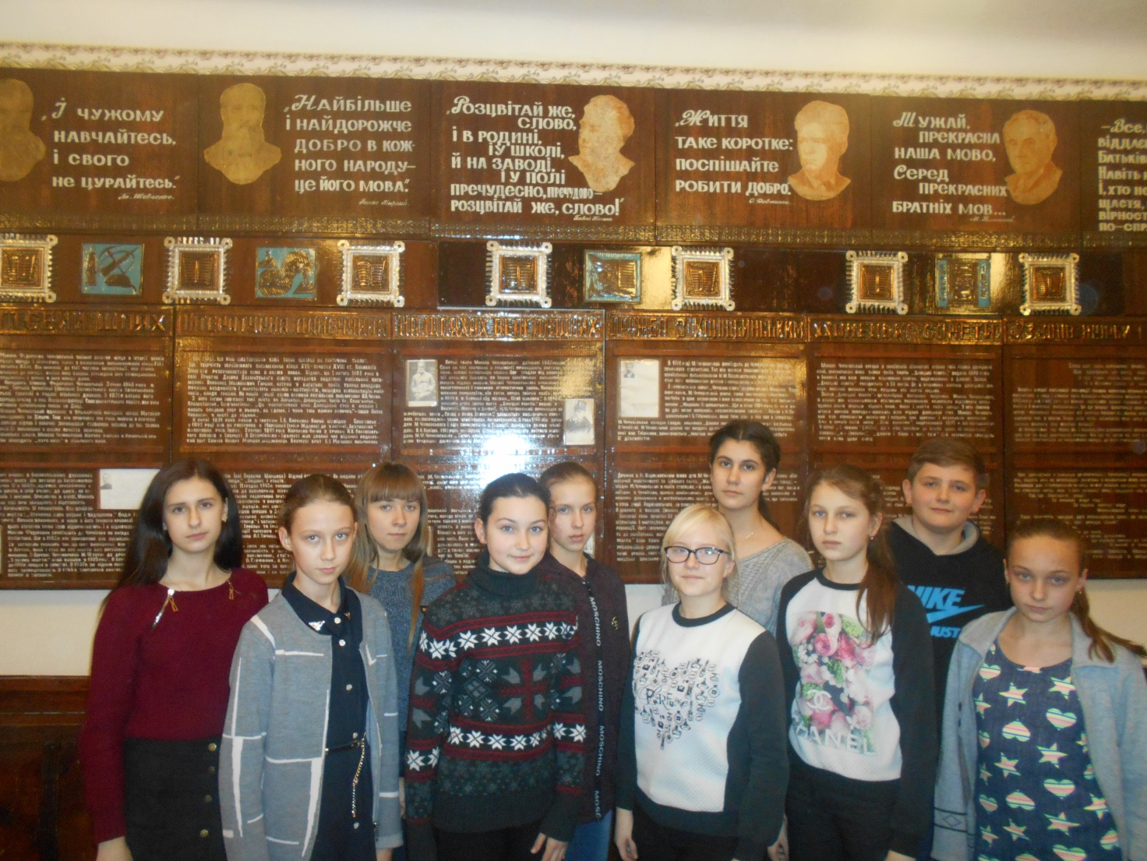

53
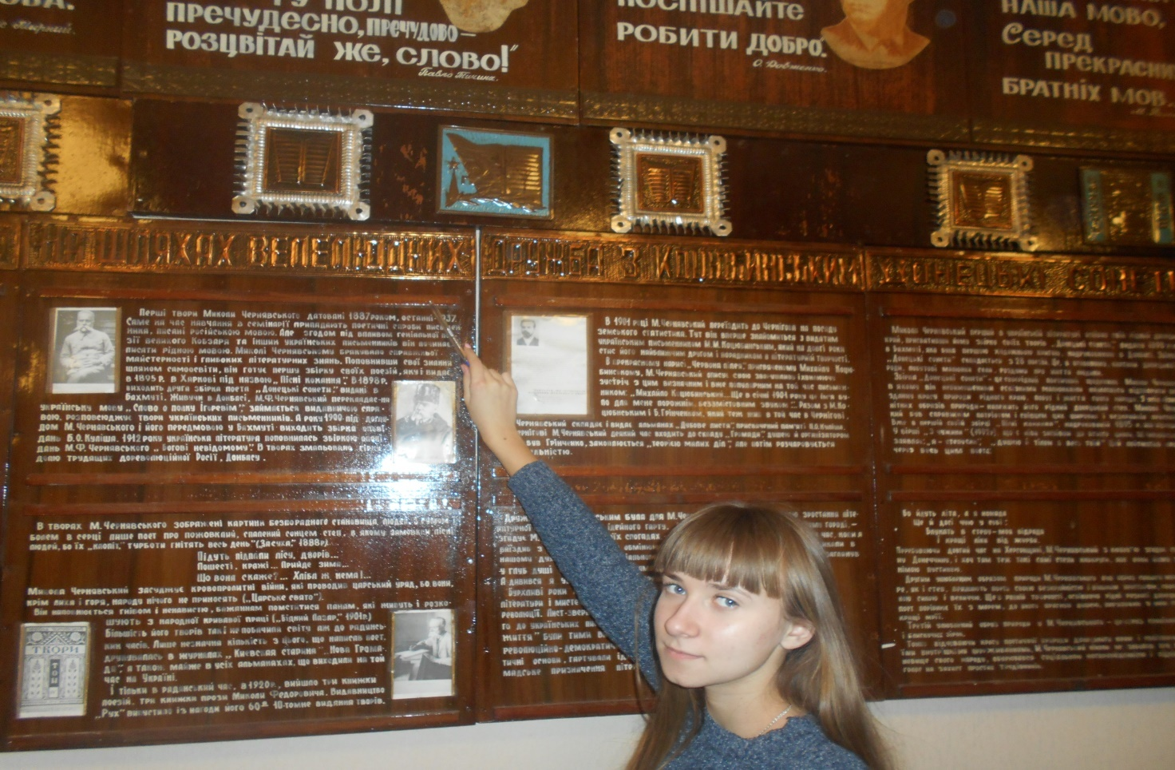
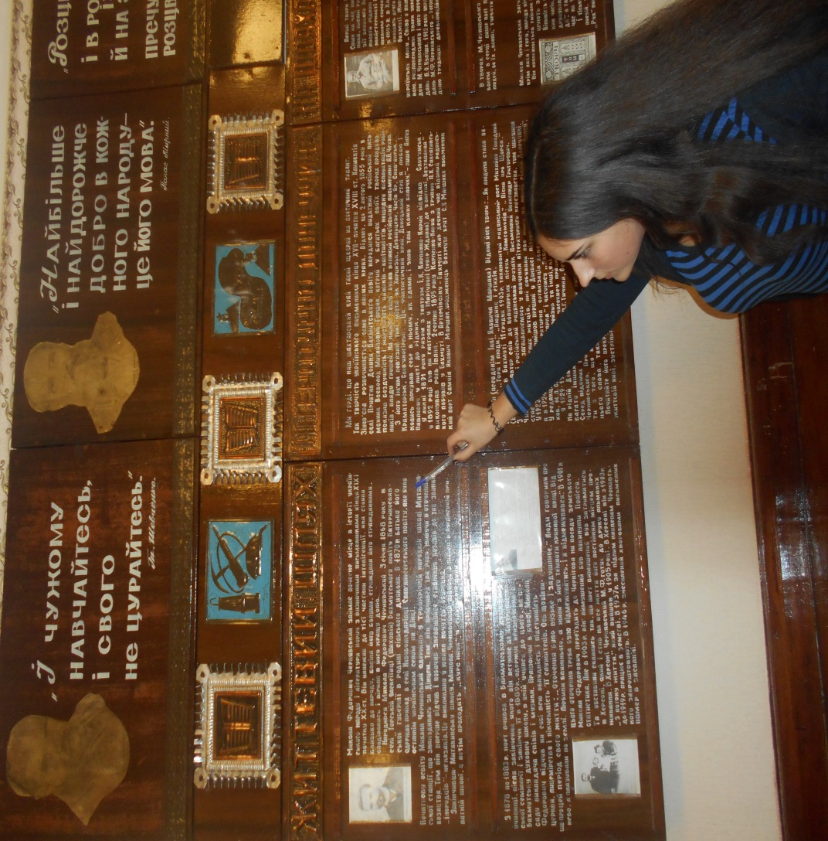

54
Із забуття – в безсмертя.
Зображення минулого з вірою в краще майбутнє в поезіях Миколи Федоровича Чернявського.
( Літератури рідного краю, 9 клас)
Бабіна Майя Олексіївна
учитель української
мови й літератури
Ганнівської ЗОШ І-ІІІ ступенів
Добропільської районної ради
Мета: ознайомити учнів з життям і творчістю М. Чернявського,сприяти національно – патріотичному вихованню дітей, відновленню історичної правди,донесенню до учнів чарівного світу творчості поета, сповненої любові до рідної землі, історичного минулого, розвивати уміння відчувати образне слово, виховувати любов до рідного краю, інтерес до творчої спадщини нашого земляка.
Обладнання: портрет М. Чернявського, його твори.
Випереджальне завдання: підготувати повідомлення, провівши пошукову краєзнавчу роботу разом із учителем.
Хід уроку
І. Організаційний момент.
ІІ. Оголошення теми та мети уроку.
ІІІ. Основний зміст уроку.
1. Вступне слово вчителя.
Рідний край! Земля батьків і прадідів. Безмежні степи. Запах вугілля й диму над шахтами і заводами. Найбільша гордість – люди Донбасу. Працьовиті,талановиті,нескорені. Сьогодні мова на уроці піде про визначного поета, прозаїка, драматурга, перекладача, публіциста, критика, видавця, педагога,громадського й культурного діяча, нашого земляка, уродженця села Торська Олексіївка(тепер с. Шахове( Октябрське) Добропільського району)Миколу Федоровича Чернявського.
2. Читання підготовленим учнем акровірша М. Чернявського «Рідний край».
У всіх людей одна святиня,
Куди не глянь, де не спитай,
Рідніша їм своя пустиня,
Аніж земний в чужині рай.
Їм красить все їх рідний край.
Нема без кореня рослини,
А нас, людей, без батьківщини.
3.Дати відповідь на запитання.
- Яка поетична розгадка в цьому творі? ( Україна)
- Що означає слово «святиня»?(1. Місце, предмет релігійного поклоніння
2. Що – небудь особливо дороге, глибоко шановане;те, що зберігають з любов’ю і пошаною.) 55
4. Учнівські експрес – повідомлення про життя і творчість М. Чернявського.
1)Народився майбутній письменник 22 грудня 1867( 3 січня 1868) року в с. Торській Олексіївці(Казенно – Торська Олексіївка, Шахове( нині - Октябрське).
Відстань від м. Добропілля – 25 км. Від залізничної станції Мерцалове - 15 км. Тут пройшли перші роки його життя. Згодом сім’я переїхала в село Новобожедарівку Слов’яносербського повіту, де його батько став священиком і працював у парафії. ( Парафія – нижча церковно – адміністративна організація, що об’єднує віруючих,яких обслуговують церковнослужителі одного храму).
2)Закінчивши трирічну початкову народну школу, М. Чернявський учився спочатку в Бахмутській духовній школі, потім у Катеринославській духовній семінарії. Після закінчення семінарії в 1889 році став працювати в Бахмутському духовному училищі. Він викладає співи та музику, займається поширенням творів українських письменників. Поповнюючи свої знання шляхом самоосвіти, готує першу збірку поезій, яку видає в 1895 році у Харкові під назвою «Пісні кохання». А через три роки виходить друга збірка поета «Донецькі сонети»(1898).У 1903 році виходить збірка «Зорі». Це перше видання художньої книжки на Донеччині в дореволюційний час. У 1900-1910 р. М.Чернявський займає помітне місце в галузі вітчизняної прози — публікуються й користуються популярністю його повісті "Весняна повідь" (1906), "Варвари" (1908), "Душа поета" (1914), численні оповідання, імпровізації, нариси, малюнки, етюди "Під похилою вербою", "Собака", "Змій", "Смерть Зораба", "Кінець гри", "Марш Сагайдачного", "Живі мерці", "Кров", "У самотині", "Перед світом", "Осліплення Париса" та ін. 3)У Бахмуті видав кілька збірок творів відомого українського письменника Пантелеймона Куліша. Після дванадцятирічного вчителювання в 1901 році переїжджає до Чернігова на посаду земського статиста. Письменника приваблювала можливість спілкуватися з української інтелігенцією, глибше пізнати українську культуру. Тут він знайомиться з видатним українським письменником М. М. Коцюбинським,який справив значний вплив на становлення художньої майстерності письменника, його демократичний погляд на життя. Згодом М. Чернявський знайомиться з Борисом Грінченком, Володимиром Самійленком, бере участь у діяльності товариства «Просвіта». Українською мовою перекладає твори М. Лермонтова, О. Пушкіна, А. Міцкевича,В. Гюго.
4) Більшовицький переворот у жовтні 1917 року, громадянська війна, розруха, терор, голодомор 1921-1922 р., ліквідація українських просвітницьких організацій, названих "контрреволюційними" й "націоналістичними" — все це важким тягарем лягало на душу письменника й педагога. Микола Федорович не приховував своєї відрази до методів боротьби, якими послуговувались комуністи. Жорстокість, сваволя, насильство завжди викликали в нього негативні емоції. Це відчутно в поетичному циклі "Поміж безоднями" (1914-1925), де М.Чернявський відтворив трагедію свого народу від початку першої світової війни до середини 20-х р. У віршах "Момент", "Мовчить моя муза...",
"Помста сліпців", "Вандалам, що зруйнували пам'ятник Шевченку в Києві" та ін. автор не приховує свого болю і ненависті, викликаних кривдами, яких зазнала Україна. Революційні події зустрів у Херсоні, там і залишився вчителювати, коли була встановлена нова влада. Досвідчений письменник намагався відобразити всі історичні події, однак було відчутнє й розчарування тодішніми реаліями.
5) Звісно, Микола Федорович не міг не знати, що, починаючи з кінця 1920-х р. у країні знищувався цвіт української інтелігенції. Численні процеси над «ворогами народу», висвітлені на шпальтах газет, гнітили серце поета. Видавництво «Рух» у 1927-1931 роках випустило найбільш повне десятитомне видання творів письменника ( незабаром була вилучена з літературного вжитку). Цикл віршів «Гіганти» та інші присвячені соціалістичному будівництву. З 1933 року Чернявський зовсім припинив друкуватися. Незважаючи на намагання «йти в ногу з життям», органи внутрішніх справ органи НКВС в1937 році заарештували письменника за контрреволюційну та націоналістичну діяльність. Довгий час помилково вважалося, що М. Чернявський загинув у 1948 році. Український педагог, літературний критик, член Національної спілки письменників України Вадим Володимирович Оліфіренко, ознайомившись з протоколами допитів Чернявського, стверджував: «Слідство не було тривалим. Сімдесятирічний письменник підписав протокол. Важко повірити, що після таких звинувачень і зізнань Чернявський міг залишитися живим. Як правило, таких «ворогів народу» знищували відразу. Швидше за все, він більше не вийшов із в’язниці НКВС». Лише в 1992 році пошуковці встановили справжню дату смерті письменника, спираючись на знайдені архівні документи. Він був розстріляний опівночі з 19 на 20 січня 1938 року за щиру любов до рідної землі, до людей, за правду творчості, в якій гнівно засуджував психологію рабства, якої так важко позбутися і в наш час. Родині сповістили, що Миколу Федоровича вислано в Північні табори.
6)Розстріл, забуття…Посмертно Чернявський був реабілітований. 23 червня 1956 року президія Миколаївського обласного суду відмінила постанову трійки НКВС через "відсутність в діях Миколи Федоровича Чернявського складу злочину".
Відродження імені почалося з 1964 року, коли донецький літературознавець В. В. Костенко надрукував у видавництві «Донбас» літературно – критичний нарис про життєвий і творчий шлях М. Ф. Чернявського «На шляхах велелюдних». У 1966 році в Києві було видано двотомне зібрання творів письменника. У 1987 році в Святогорівській ЗОШ Добропільського району відкрито кімнату – музей письменника.
5. Слово вчителя.
Задовго до 1938 р., ніби передчуваючи свою майбутню долю, М.Чернявський написав такі рядки:
І тепер — кінець... Могила...
Рідний краю... відгукнись!..
Тиша. Ніч той край укрила!..
Він згада тебе колись.(« Борис Грінченко і Оспедалетті») 57
Не згадати автора цих рядків хоча б на уроці літератури рідного краю, особливо зараз, коли наближається 150-річчя від дня його народження і 80-річчя трагічної смерті, було б великим гріхом.
Щиру любов до рідного краю поет оспівав у вірші «Люблю я свій прекрасний край»:
Люблю я свій прекрасний край,
Його річки глибокі,
Його степи широкі,
Де вітер гне буркун, розмай…
Але не тільки прекрасний краєвид хвилював душу поета. Саме Чернявський вперше в українській літературі описав безпросвітне життя донецького шахтаря.
6. Виступ підготовлених учнів.
Учень. Ще малим хлоп’ям бачив Микола Федорович тяжке, злиденне життя бідного люду. Замислюючись над працею людей, які в тяжких умовах підземелля заробляють свій хліб, він писав:
…там, під степом, у склепу,
Шахтар зомлілими руками
Б’є камінь, вугіль добува,
У землю вік свій зарива…
Поглибше рий! За гріш добутий
Ти завтра вип’єш дурману
І підеш голий, не обутий,
Шпурнувши лайку не одну,
Додому з шахти. За тобою
Не пожалкує тут ніхто.
Нові накинуться юрбою
Голодні люди в це гніздо,
В цю вільну каторгу без гратів,
Гіркого хліба добувати.
Та, може, вернешся ще й сам,
Немов старий моряк до вахти,
Віднісши свій привіт лісам
І надивившись на плахти
Злотистих нив,- ти знов до шахти.
А поки що – довби й довби,
Роботу каторжну роби!( «В Донецькому краї»)
Поет збагатив українську поезію свого часу новими мотивами в постановці шахтарської теми і створенням образу шахтаря в його дійсно каторжній праці.
У сажі чорній, як мара,
Рукою піт з лиця втира,
І кайлом вугіль б’є і б’є
В норі шахтар. На нього ллє
Мутна, холодная вода,
І лампа світиться бліда,
Моргає стиха, мов дріма, 58
Повітря дихати нема.
Чи скоро зміна? Голова
Звиса, неначе нежива…
Півсуток цілих у норі,-
Тут знайдуть смерть богатирі!( « Шахтар»)
Виразна сторінка художньої історії минулого Донбасу постає в рядках поезії. Та чи міг уявити автор, що в XXI столітті ми повернемось у минуле і з’являться сучасні «копанки – нори», в яких будуть гинути люди, намагаючись заробити на шматок хліба, в той час як їх господарі будуть швидкими темпами збагачуватись.
Учениця.
У Миколи Чернявського народ виступає мірилом справедливості, а людина – синонімом свободи. Шлях українського народу – це прагнення волі, самоутвердження, цінність людини – в гідності, духовній незалежності.
Здається:нічого,
Нічого на світі широкім нема,
Що встояло б проти напору людського,
Чого він не зрушить, чого не злама.
Нічого…І серце напружено б’ється,
І хочеться праці,важкої борні…( «На південь, до моря…»)
Працюючи натхненником культурно – просвітнього й політичного товариства «Українська хата», митець невтомно працює над проблемами державотворення та національного відродження. Ці проблеми розкриває і в поезії « Привіт 1- му українському з’їздові 25 березня в Києві»:
Минулась ганебна досвітня доба,
День жданої волі і правди заходе.
Нехай же не буде між нами раба.
Нехай Україна на волю виходе.
Цей уривок свідчить про велике бажання автора відродити національні витоки. І коли трапилося лихо в Києві з пам’ятником Кобзаря, у вірші «Вандалам, що зруйнували пам’ятник Шевченку» звучить обурення вчинками катів:
Ви в силі знищить монумент.
Але – не Україну!
Слово поета знайшло шлях до рідного народу.
VI. Підсумок уроку
Скласти сенкан. Зразок.
Чернявський
Різноплановий, активний
Оспівує, надихає,викриває
Обрав свій літературний шлях.
Патріот
Акровірш
Честолюбний – не про нього,
Емігрантом не назвеш,
Річ у тому, цей письменник
На землі донецькій єсть. 59
Я про нього мало знаю,
Вернути треба це ім’я,
Стимулювати наших учнів
Ь
Книжки читати, думку свою мати
И( і) не боятись вже нікого.
Ймовірно, буде саме так.
Заключне слово вчителя. Наш край багатий не лише на вугілля, а й на поетів і письменників, щедрих душами людей. І завжди наша земля буде народжувати великих майстрів пера, які у своїх творах возвеличуватимуть і красу рідного краю, і працьовитих людей, і історичне минуле. Будемо пам’ятати слова Миколи Чернявського:
Все, що мріялось, що снилось,
Я в рідне слово закував.
І все я степові віддав,
Що на його ланах зродилось.
Я вірю в це!

Мотивація оцінювання.
V.Домашнє завдання ( на вибір).
Написати твір – опис донецького степу, використовуючи поезії Миколи Чернявського.
Намалювати ілюстрацію до будь – якої розглянутої поезії.
Скласти кросворд.
Список використаної літератури

1.Славимо рідний край: Матеріали науково – практичної конференції.- Добропілля, 2011.-160с.
2.М.Ф.ЧЕРНЯВСЬКИЙ (1868-1937)// Донбас.— 1993. — № 5. Спецвипуск Оліфіренко В. Дума і пісня: Джерела літ. Краєзнавства. — С.35-42. Донеччина у творчості М.Ф.Чернявського.
3.М. Ф.Чернявський М. Ф. Твори: В 2 т. – Т. 1. - К., 1966.
4.М. Ф. Чернявський М.Ф. Твори: В 2 т. - Т. 2. – К., 1966.

60

ПРЕЗЕНТАЦІЇ ДО УРОКІВ З ЛІТЕРАТУРИ РІДНОГО КРАЮ

61

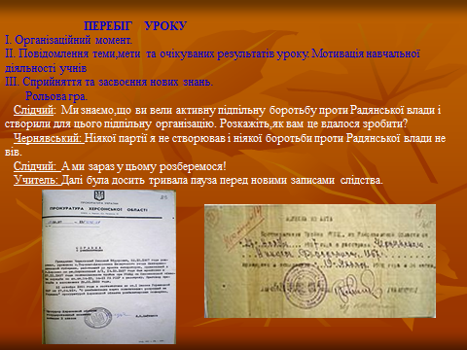

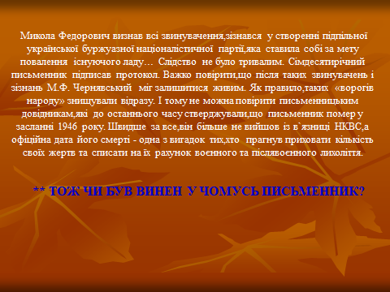

62
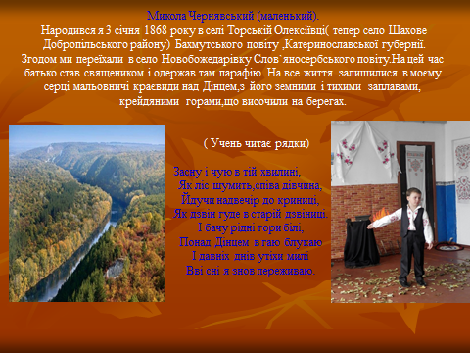

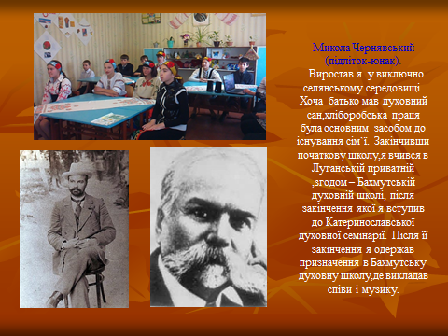

63
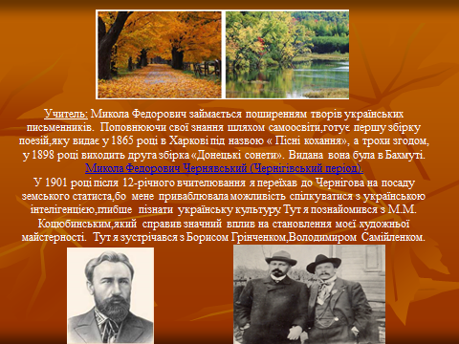

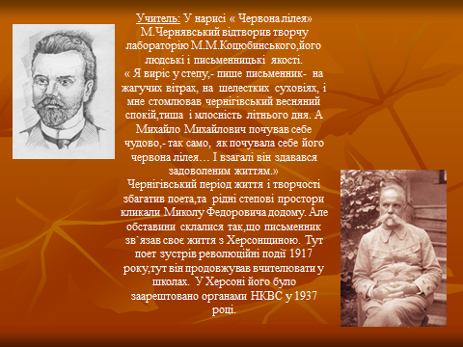

64
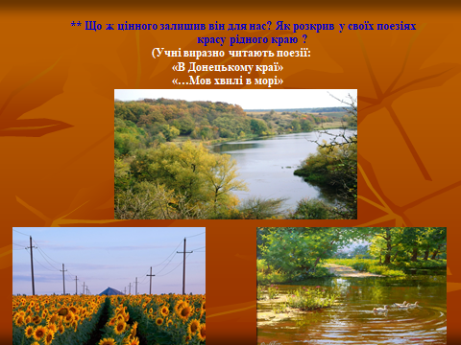

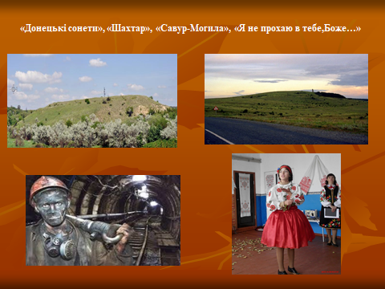

65

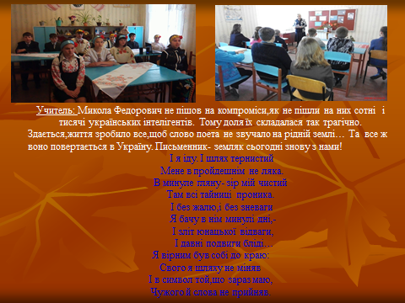

66
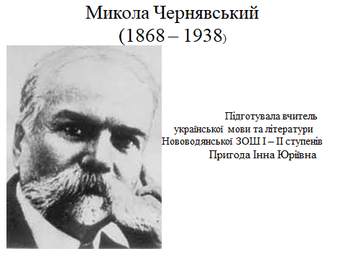

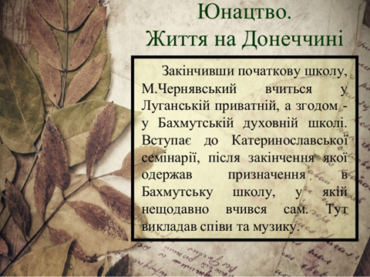

67
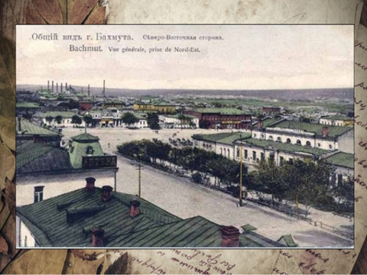

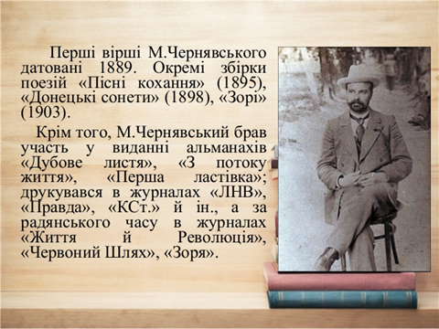

68
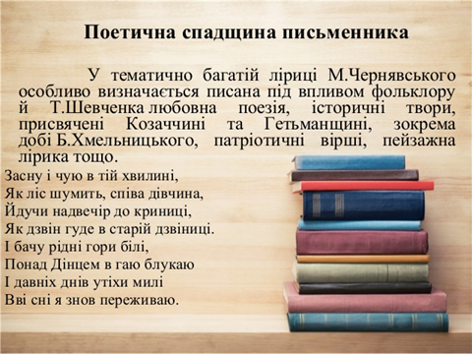

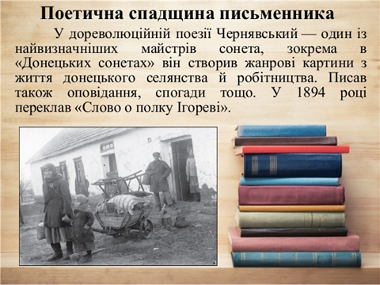

69
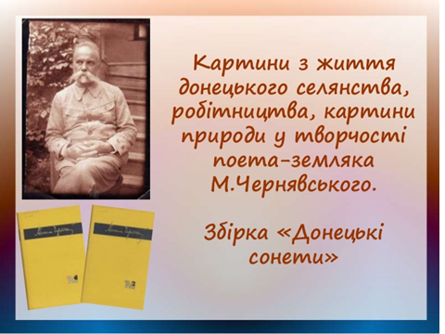

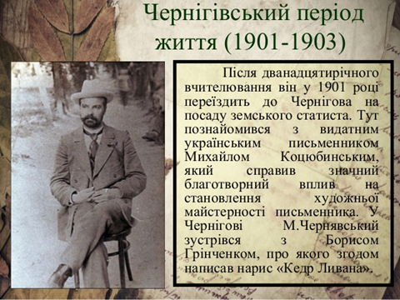

70
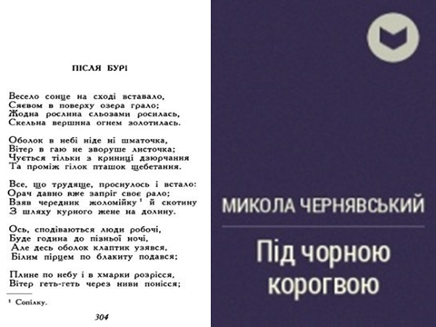

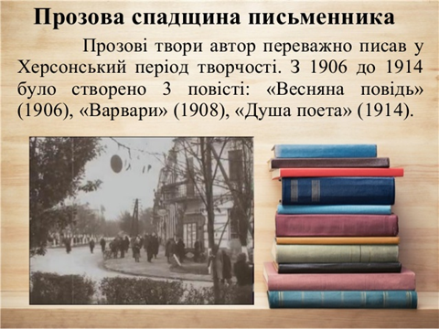

71
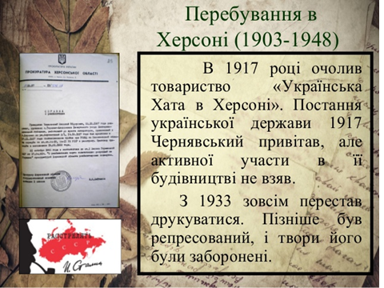

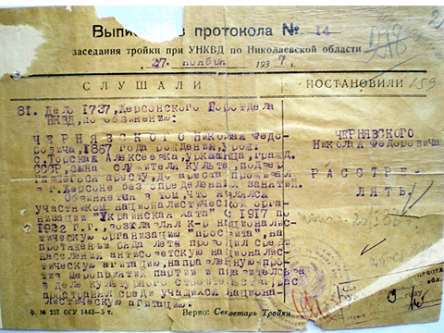

72
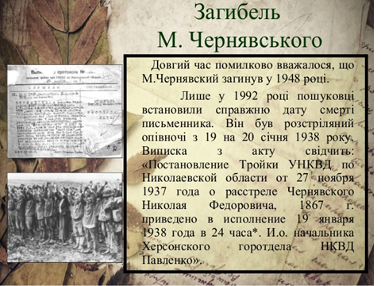

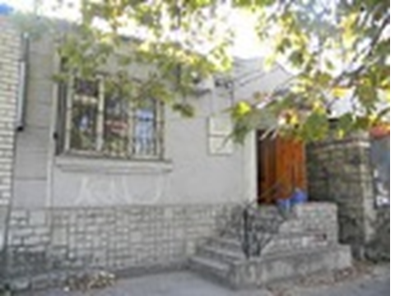

73

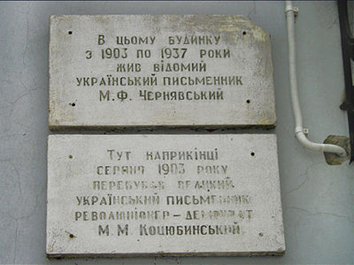

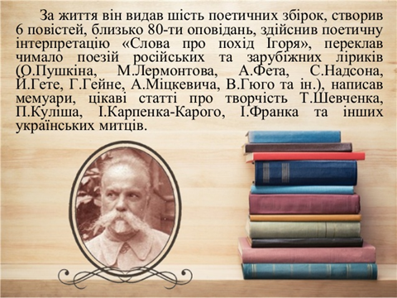

74
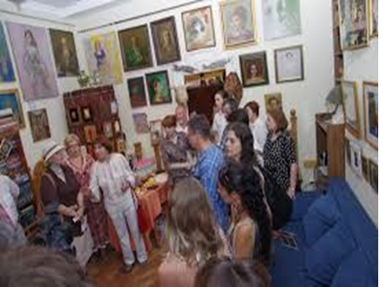

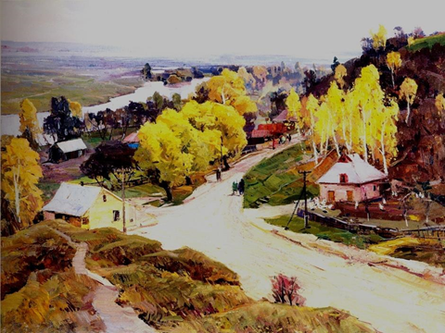

75

